

Informe de Investigación y Desarrollo
Agente de IA para análisis bursátiles y plataforma de trading P&J Finance

- Área: Investigación y desarrollo
- Nombre: Cristian Higuera
- Proyecto: Agente de IA para análisis bursátiles y plataforma de trading
- Avance: Versión 3 (informe completo)
- Fecha Entrega: 29-10-2026
- Empresa: Piña y Jara Transportes y Servicios LTDA.
- Solicitado por: Barner Piña Jara
- Cargo: CEO

Índice
Contenido
Informe de Investigación y Desarrollo 1
Índice 2
1.- Introducción 7
2.- Objetivos y alcance 8
2.1 Objetivo general 8
2.2 Objetivos específicos 8
2.3 Alcance y exclusiones 8
2.4 Metodología 9
3.- Contexto: mercados, brókeres y plataformas de trading 9
3.1 Cómo funciona el trading minorista 9
3.2 Riesgos del trading minorista y protección regulatoria 10
3.3 Plataformas de referencia 10
3.4 Planteamiento de la solución 11
4.- Fundamentos de los agentes de IA 11
4.1 Escalón 1: IA generativa (la base) 11
4.2 Escalón 2: asistentes de IA 12
4.3 Escalón 3: agentes de IA 12
5.- Recuperación de información y RAG 13
5.1 Qué es RAG 13
5.2 Cómo funciona 13
5.3 RAG frente al ajuste fino 14
5.4 RAG agéntico y su lugar en el proyecto 14
6.- Inteligencia artificial aplicada a las finanzas: estado del arte y límites 14
6.1 Modelos y marcos de trabajo 14
6.2 Limitaciones que condicionan el diseño 15
6.3 Seguridad de los agentes 15
7.- Modelos de lenguaje y costos de tokens 16
7.1 Qué es un token 16
7.2 Cómo se cobra 17
7.3 DeepSeek: precios y tokens por dólar 17
7.4 Otros proveedores y modelos con imágenes 18
7.5 Perfiles del agente y modelo elegido 18
7.6 Estimación del costo de uso 18
8.- Fuentes de datos de mercado 19
8.1 Yahoo Finance y la biblioteca yfinance 19
8.2 Fuentes secundarias 20
8.3 Los brókeres como fuente: MetaTrader 5 y Capital.com 20
8.4 Noticias 21
8.5 Decisión adoptada 21
9.- Diseño de la solución 21
9.1 Requerimientos 21
9.2 Arquitectura general 22
9.3 Tecnologías utilizadas 23
9.4 Decisiones de diseño y su justificación 23
10.- Desarrollo del agente de IA 24
10.1 Primer prototipo: agente en consola 24
10.2 Núcleo del agente 25
10.3 Herramientas del agente 26
10.4 Órdenes: el agente propone, el usuario confirma 26
10.5 Historial y auditoría 28
10.6 Límites de riesgo definidos por el usuario 29
10.7 Vigilancias automáticas 29
10.8 Respuestas en segundo plano, notificaciones y control 30
10.9 El agente dentro de la plataforma 31
11.- Desarrollo de la plataforma de trading 32
11.1 Gráfico profesional 32
11.2 Operar: lista de activos, favoritos y panel lateral 35
11.3 Cartera y diario de trading 36
11.4 Mercados y noticias 36
11.5 Copy trading 37
11.6 Portada pública 37
11.7 Diseño responsivo 38
11.8 Rendimiento 39
12.- Usuarios, cuentas, seguridad y datos 40
12.1 Registro, inicio de sesión y sesiones 40
12.2 Perfil de usuario 40
12.3 Conexión con el bróker: cuenta demo y cuenta real 40
12.4 Aislamiento entre usuarios 41
12.5 Base de datos 42
12.6 Billetera virtual, planes y cuotas 42
12.7 Protección de datos personales 43
12.8 Amenazas y mitigaciones 43
12.9 Verificación de correo y recuperación de contraseña 44
13.- Modelo de negocio, planes y costos 45
13.1 Cómo ganan los brókeres 45
13.2 Modelos de ingreso aplicables a la plataforma 46
13.3 Laboratorio de ingresos 47
13.4 Planes, cuotas y precios 48
13.5 Economía por usuario 49
13.6 Recomendaciones 51
14.- Marco regulatorio y riesgos legales 51
14.1 Ley Fintec y la CMF 51
14.2 Figuras que importan para la plataforma 52
14.3 Protección de datos personales y transferencias internacionales 52
14.4 Licencias de terceros 53
14.5 Recomendaciones 53
15.- Infraestructura y despliegue 53
15.1 Qué necesita la plataforma para funcionar 54
15.2 Hosting compartido con cPanel 54
15.3 Compatibilidad de Python 55
15.4 Cómo operan otras plataformas 55
15.5 Base de datos 55
15.6 Alternativas de arquitectura 56
15.7 Plan de pruebas y recomendación inicial 57
15.8 Instalación de la plataforma en el hosting (cPanel) 58
15.8.1 Creación de la aplicación Python 58
15.8.2 Código, librerías y configuración 59
15.8.3 Puesta en marcha de los procesos 60
15.8.4 Proxy inverso en .htaccess 60
15.8.5 Problemas previstos y estado de las pruebas 60
15.9 PostgreSQL en el hosting: base de datos, adaptador y permisos 61
15.9.1 Punto de partida 61
15.9.2 Creación de la base, del usuario y de las tablas 61
15.9.3 Tablas del esquema 62
15.9.4 Conexión y adaptador 63
15.9.5 Prueba real y problema de permisos 64
15.9.6 Activación en la plataforma y marcha atrás 65
15.10 Estado actual, hallazgos y recomendación actualizada 65
15.11 Correo de la plataforma con el buzón del hosting 66
15.11.1 Buzón propio en cPanel 66
15.11.2 Datos de conexión 67
15.11.3 Configuración en el archivo .env 68
15.11.4 Base de datos y subida de archivos 68
15.11.5 Prueba de envío real 69
15.11.6 Hallazgo: el .env con caracteres que no son UTF-8 70
15.11.7 Activación y pruebas de punta a punta 70
15.11.8 Problemas previstos 71
16.- Calidad del software y pruebas 71
16.1 Estructura y documentación del código 71
16.2 Pruebas realizadas 72
16.3 Hallazgos 73
16.4 Limitaciones de las pruebas 74
17.- Ruta de desarrollo y lecciones aprendidas 74
17.1 Fases del proyecto 75
17.2 Lecciones aprendidas 76
17.3 Trabajo futuro 77
18.- Riesgos y limitaciones 78
18.1 Riesgos del proyecto 78
18.2 Limitaciones de este informe 78
19.- Conclusiones 79
20.- Glosario 80
21.- Referencias 82

1.- Introducción
Piña y Jara Transportes y Servicios LTDA. busca incorporarse al mercado de la bolsa de valores y el trading mediante soluciones tecnológicas propias, capaces de competir con las plataformas bursátiles que existen hoy. En un entorno económico global competitivo y dinámico, la capacidad de reunir datos de mercado, interpretarlos con rapidez y actuar con criterio se ha vuelto un factor decisivo, y la inteligencia artificial generativa abre una vía nueva para automatizar buena parte de ese análisis.
Con ese propósito se desarrolló una plataforma de trading propia, hoy llamada P&J Finance, que integra un agente de inteligencia artificial para análisis bursátil. El agente responde consultas complejas a partir de datos de mercado reales, calcula indicadores, genera gráficos y propone órdenes de compra y venta; pero nunca las ejecuta por sí mismo: cada operación espera la confirmación del usuario. La plataforma incluye además un gráfico profesional con indicadores, herramientas de dibujo, backtesting y replay, un sistema de cuentas de usuario conectadas a un bróker, planes con cuotas de uso de la IA, una billetera virtual, un laboratorio de ingresos y una portada pública para captar usuarios.
El presente informe reúne, desde el inicio, la investigación y el desarrollo que hicieron posible esa plataforma. No es un manual de instrucciones: es un documento de investigación y desarrollo que explica qué se averiguó, qué alternativas se evaluaron, qué decisiones se tomaron y por qué, qué se construyó, cómo se probó y qué queda por resolver. Pretende servir como base técnica y como caso de referencia para la línea de negocio de Piña y Jara en soluciones con agentes de IA y asistentes inteligentes, tanto para la propia empresa como para otras organizaciones.
El informe sigue el orden natural de un proyecto de este tipo. Primero se describe el contexto de los mercados y de las plataformas de trading (capítulo 3) y los fundamentos de los agentes de IA y de la recuperación de información (capítulos 4 a 6). Luego se analizan los modelos de lenguaje y sus costos (capítulo 7) y las fuentes de datos (capítulo 8). Con ese terreno despejado se presenta el diseño de la solución (capítulo 9) y su desarrollo: el agente (capítulo 10), la plataforma (capítulo 11) y los usuarios, cuentas y seguridad (capítulo 12). Después se analizan el modelo de negocio (capítulo 13), el marco regulatorio (capítulo 14), la infraestructura (capítulo 15) y las pruebas (capítulo 16). Cierran el documento la ruta de desarrollo recomendada, con las lecciones aprendidas (capítulo 17), los riesgos y limitaciones (capítulo 18), las conclusiones (capítulo 19), un glosario (capítulo 20) y las referencias (capítulo 21).

2.- Objetivos y alcance

2.1 Objetivo general
Investigar, diseñar y desarrollar una plataforma de trading propia con un agente de inteligencia artificial para análisis bursátil, funcional, segura y escalable a múltiples usuarios, y documentar el proceso completo para que pueda ser replicado, auditado y ampliado.

2.2 Objetivos específicos
- Comprender cómo funcionan los mercados minoristas, los brókeres y las plataformas de trading de referencia, para definir qué debía ofrecer una plataforma propia.
- Estudiar los fundamentos de los agentes de IA y de los sistemas de recuperación aumentada (RAG), y las limitaciones y riesgos de aplicarlos a decisiones financieras.
- Seleccionar los modelos de lenguaje y las fuentes de datos de mercado y de noticias, evaluando su costo, estabilidad y condiciones de uso.
- Diseñar una arquitectura modular que separe la interfaz, el agente, los datos y los servicios de fondo.
- Desarrollar el agente de IA con herramientas de análisis, propuesta de órdenes con confirmación humana, límites de riesgo definidos por el usuario y vigilancias automáticas.
- Desarrollar la plataforma: gráfico profesional, listas de activos, cartera, noticias, diario de operaciones, copy trading, portada pública y diseño responsivo.
- Implementar cuentas de usuario, conexión con el bróker mediante API key, planes, cuotas de uso de la IA y billetera virtual, con medidas de seguridad adecuadas.
- Analizar el modelo de negocio, los costos de la IA y el marco regulatorio chileno aplicable.
- Evaluar las opciones de infraestructura para publicar la plataforma y definir una ruta de desarrollo con sus lecciones aprendidas.

2.3 Alcance y exclusiones
El informe abarca desde la investigación inicial hasta la plataforma funcional en entorno de pruebas, con operación en cuenta demo del bróker Capital.com. Quedan fuera de este documento, y se señalan como trabajo futuro, la operación con dinero real a gran escala, la custodia de patrimonio de terceros, la obtención de licencias financieras y la publicación definitiva en un servidor de producción. Tampoco constituye asesoría legal ni financiera: las secciones regulatorias son una lectura de fuentes públicas que debe validarse con especialistas.

2.4 Metodología
La investigación fue documental y experimental. En la parte documental se revisaron páginas oficiales de brókeres, reguladores y proveedores de datos, documentación técnica de las herramientas empleadas, artículos científicos sobre agentes de IA aplicados a finanzas, normativa chilena y reseñas especializadas. Las cifras provenientes de fuentes comerciales o secundarias se señalan como tales y deben confirmarse en la fuente primaria antes de usarse como definitivas.
En la parte experimental se siguió un desarrollo iterativo por prototipos: una primera prueba de agente en consola con datos de Yahoo Finance, un dashboard con Streamlit, y luego una plataforma completa construida por avances sucesivos, cada uno probado y documentado. Las pruebas se hicieron sobre cuentas demo y, cuando el entorno lo impidió, con simulaciones de los servicios externos; en cada caso se indica cuál fue el método. El capítulo de infraestructura incorpora además los informes de avance de Emilio Fuentes, del área de Investigación y Desarrollo, que documentan la instalación de la plataforma en el hosting contratado y su paso a una base de datos PostgreSQL propia.

3.- Contexto: mercados, brókeres y plataformas de trading

3.1 Cómo funciona el trading minorista
Una persona natural que quiere operar en los mercados lo hace, en la práctica, a través de un bróker: una empresa que le da acceso a los precios y le permite enviar órdenes de compra y venta. Según el producto, el bróker puede enrutar la orden a una bolsa (acciones, ETF) o ser la contraparte de un contrato por diferencia (CFD), un derivado cuyo resultado depende de la variación del precio del activo sin que el cliente llegue a poseerlo.
Cuatro conceptos son centrales para entender el negocio y los riesgos:
- Spread: diferencia entre el precio de compra (ask) y el de venta (bid). Es el principal ingreso de muchos brókeres de CFD, que declaran no cobrar comisión por operar.
- Apalancamiento: permite abrir posiciones mayores que el capital depositado, lo que amplifica tanto las ganancias como las pérdidas.
- Margen y stop out: garantía exigida para mantener una posición apalancada y nivel en que el bróker la cierra automáticamente si el saldo no la respalda.
- Stop loss y take profit: órdenes que cierran una posición al alcanzar un nivel de pérdida o de ganancia definido de antemano; son la herramienta básica de control de riesgo.
Además de los CFD sobre divisas, índices, materias primas y criptomonedas, los brókeres ofrecen acciones reales, y las corredoras de bolsa chilenas operan con comisión por transacción, derechos de bolsa e IVA, con liquidación a dos días (T+2) y custodia en el Depósito Central de Valores (DCV).

3.2 Riesgos del trading minorista y protección regulatoria
El trading apalancado es de alto riesgo. Los análisis de reguladores nacionales de la Unión Europea concluyeron en 2018 que entre el 74 % y el 89 % de las cuentas minoristas de CFD pierde dinero (ESMA, 2018a). Por ello, ESMA fijó límites de apalancamiento para clientes minoristas que van de 30:1 en los pares de divisas principales hasta 2:1 en criptomonedas, exigió protección de saldo negativo y una advertencia de riesgo estandarizada que incluye el porcentaje de cuentas del propio proveedor que pierde dinero (ESMA, 2018a; ESMA, 2018b). Los brókeres regulados publican hoy esa cifra: la de Capital.com, por ejemplo, ronda entre el 64 % y el 83 % según la página y la fecha de consulta.
Estas cifras tienen una consecuencia directa para el diseño de la plataforma: una herramienta que facilita operar debe hacerlo con salvaguardas. En P&J Finance eso se tradujo en que el agente solo propone, el usuario confirma, el stop loss es obligatorio, los límites de riesgo los define el usuario y el agente opera únicamente en cuenta demo (capítulo 10).

3.3 Plataformas de referencia
Para definir qué debía ofrecer una plataforma propia se revisaron las de referencia del mercado, desde la perspectiva de qué hacen bien y qué les falta frente a una propuesta con un agente de IA integrado.
Plataforma | Qué ofrece | Qué no ofrece (oportunidad)
MetaTrader 5 | Terminal de escritorio y web de MetaQuotes; gráficos, indicadores, robots (Expert Advisors) en MQL5 y una biblioteca de integración con Python, usada por muchos brókeres como XM. | Interfaz y experiencia de otra época; sin asistente conversacional; la biblioteca de Python solo funciona con el terminal en Windows.
TradingView | Gráficos de referencia, comunidad, alertas y lenguaje Pine Script; puede conectarse a algunos brókeres. | No es un bróker propio; el análisis lo hace el usuario; sin agente que proponga y valide órdenes.
Capital.com | Bróker de CFD con plataforma web y móvil, API REST y WebSocket, cuenta demo gratuita. | Su plataforma no integra un agente de IA propio; la API exige gestionar sesiones y límites de peticiones.
eToro | Plataforma social con copy trading y acciones reales. | Orientada a copiar a otros inversionistas, no a un análisis asistido por IA.
Yahoo Finance e Investing.com | Portales de cotizaciones, noticias y datos fundamentales. | No permiten operar ni tienen agente; su API es no oficial.

La conclusión del benchmarking es que el mercado ofrece excelentes gráficos, excelentes brókeres y excelentes portales de datos, pero rara vez los reúne con un asistente de IA que conozca la cuenta del usuario, calcule y explique, y proponga operaciones de forma segura. Esa es la oportunidad que aborda este proyecto.

3.4 Planteamiento de la solución
La solución propuesta es una plataforma web propia que combine, en una sola interfaz, lo mejor de cada referencia: gráficos profesionales (como TradingView), conexión a un bróker real mediante su API (como Capital.com), noticias y cotizaciones (como los portales de datos) y un agente de IA que analiza, explica y propone, siempre con el usuario en el control. La plataforma se publica como servicio con cuentas y planes, lo que abre además un modelo de negocio basado en suscripción (capítulo 13).

4.- Fundamentos de los agentes de IA
Para decidir cómo construir el agente es necesario distinguir tres niveles de sofisticación, que van de la IA generativa pura al agente autónomo. La distinción importa porque cada nivel exige un diseño y unas salvaguardas distintas.

4.1 Escalón 1: IA generativa (la base)
La IA generativa se basa en modelos entrenados, típicamente con arquitectura Transformer (Vaswani et al., 2017), que aprenden patrones estadísticos del lenguaje a partir de enormes cantidades de datos y luego generan contenido nuevo a partir de una instrucción (prompt). Es reactiva (solo responde cuando recibe una entrada), no conserva estado entre generaciones salvo que se le entregue el historial, solo "sabe" lo aprendido en su entrenamiento y su salida es texto, imagen o audio, no una acción sobre un sistema externo. Es, en palabras simples, un cerebro aislado: piensa y responde, pero no tiene manos para actuar ni memoria real de quién es el usuario.

4.2 Escalón 2: asistentes de IA
Un asistente envuelve el modelo generativo en una capa de producto orientada a ayudar a un usuario de forma continua. Añade memoria conversacional, personalización de rol y tono, y un conjunto fijo de integraciones programadas de antemano (por ejemplo, consultar el clima o agendar una cita). Pero el flujo de decisión sigue guiado por el usuario: pregunta, el asistente responde o ejecuta una acción puntual y se detiene a esperar la siguiente instrucción. Le falta planificar por sí mismo una secuencia larga de pasos y decidir dinámicamente qué herramienta usar.

4.3 Escalón 3: agentes de IA
El agente de IA es el nivel en que el sistema pasa de reaccionar a decidir. Integra el modelo, la memoria, un catálogo de herramientas, la planificación y un orquestador, y se distingue por el ciclo de razonamiento, acción y observación. Sus capacidades principales son:
- Planificación autónoma: recibe un objetivo general ("analiza si conviene operar el oro esta semana") y lo descompone en subtareas: pedir precios, calcular indicadores, leer noticias y recién entonces concluir.
- Selección dinámica de herramientas: elige en tiempo real, de su catálogo, la herramienta adecuada para cada subpaso y puede combinar varias.
- Ciclo iterativo de observación y corrección: después de cada acción observa el resultado y decide si es suficiente. Este patrón se conoce como ReAct (Reasoning + Acting): pensar, actuar, observar y volver a pensar hasta cumplir el objetivo o alcanzar un límite de iteraciones (Yao et al., 2023).
- Ejecución de varios pasos sin supervisión constante, con puntos de control humano para las acciones críticas (human-in-the-loop).
- Memoria de largo plazo y recuperación de información (RAG) para fundamentar las respuestas en datos reales y no solo en lo que el modelo recuerda.
En P&J Finance el agente opera exactamente en este tercer escalón, con una restricción deliberada: el ciclo puede consultar datos, calcular y proponer, pero el paso final de ejecutar una orden queda fuera de su alcance y en manos del usuario (sección 10.4).

5.- Recuperación de información y RAG

5.1 Qué es RAG
RAG (Retrieval-Augmented Generation, o generación aumentada por recuperación) es una arquitectura que combina la recuperación de información desde una base de conocimiento externa con la generación de texto de un modelo de lenguaje. En lugar de depender solo de lo aprendido en el entrenamiento, el modelo consulta documentos reales en el momento de responder y fundamenta su respuesta en ellos. El concepto fue formalizado por Lewis et al. (2020) y hoy es una pieza estándar de los sistemas con IA.

5.2 Cómo funciona
El proceso tiene cuatro etapas:
- Indexación: los documentos se dividen en fragmentos (chunking), cada fragmento se convierte en un vector numérico (embedding) que representa su significado y los vectores se guardan en una base de datos vectorial; en el proyecto se evaluó Supabase con la extensión pgvector.
- Recuperación: la pregunta del usuario también se convierte en vector y se buscan los fragmentos más similares. La recuperación puede ser semántica (densa), por palabras clave (BM25) o híbrida, que es el estándar de producción por su precisión, a veces con un modelo de reordenamiento (reranking).
- Aumento: los fragmentos recuperados se insertan en el prompt como contexto adicional.
- Generación: el modelo responde basándose en ese contexto, idealmente citando las fuentes.

5.3 RAG frente al ajuste fino
Aspecto | RAG | Ajuste fino (fine-tuning)
Actualización del conocimiento | Instantánea: se actualiza la base de datos | Requiere reentrenar el modelo
Costo | Bajo | Alto (cómputo y datos etiquetados)
Trazabilidad | Alta: se cita la fuente exacta | Baja: el conocimiento queda difuso en los pesos
Datos privados | Se mantienen fuera del modelo | Quedan incorporados al modelo entrenado
Reducción de alucinaciones | Alta | Limitada

5.4 RAG agéntico y su lugar en el proyecto
En el RAG tradicional el flujo es fijo: siempre se recupera, se inserta contexto y se genera. En el RAG agéntico el propio agente decide si necesita buscar, qué buscar, cuántas veces y combinando qué herramientas. Esa es la forma natural de encajar la recuperación en un agente con herramientas.
En un agente bursátil, sin embargo, la mayor parte de la información relevante no está en documentos estáticos sino en datos que cambian cada segundo: precios, velas, posiciones, noticias. Por eso el diseño final del proyecto resuelve esos datos con herramientas que consultan directamente las fuentes (tool calling) y reserva la recuperación vectorial para el conocimiento documental de la empresa: políticas, informes y actas. Esa división evita el problema clásico de indexar datos que envejecen en minutos y mantiene al modelo anclado a la realidad del momento.
Los desafíos conocidos del RAG se tuvieron presentes: la calidad del fragmentado, la desalineación entre lo que recupera el buscador y lo que necesita el generador, la gobernanza de los datos antes de indexarlos y las citas que parecen correctas pero interpretan mal la fuente.

6.- Inteligencia artificial aplicada a las finanzas: estado del arte y límites

6.1 Modelos y marcos de trabajo
La aplicación de modelos de lenguaje a las finanzas avanzó en dos direcciones. La primera son los modelos especializados: BloombergGPT (Wu et al., 2023), un modelo cerrado entrenado con datos financieros propios, y FinGPT (Yang, Liu & Wang, 2023), una alternativa abierta que adopta un enfoque centrado en los datos y emplea adaptación de bajo rango (LoRA) para ajustar modelos generales a tareas financieras, con aplicaciones como asesoría automatizada y trading algorítmico.
La segunda son los marcos multiagente. TradingAgents (Xiao et al., 2024) organiza agentes de IA con roles que reproducen una mesa de operaciones: analistas fundamentales, de sentimiento y técnicos, investigadores a favor y en contra que debaten, traders con distintos perfiles de riesgo y un equipo de gestión de riesgo. Sus autores reportan mejores retornos acumulados, razón de Sharpe y caída máxima que los modelos de referencia, y aclaran que el marco está diseñado con fines de investigación.
El enfoque de P&J Finance es más cercano al segundo: un agente con roles y herramientas especializadas, pero en una arquitectura propia, con un modelo de lenguaje de uso general y de bajo costo, y con controles de riesgo escritos en código y no en el prompt.

6.2 Limitaciones que condicionan el diseño
Los modelos de lenguaje tienen limitaciones que, en finanzas, no son un detalle:
- Alucinaciones: el modelo puede afirmar con seguridad datos inexistentes o cifras mal calculadas. Mitigación aplicada: los precios, indicadores y estadísticas los calculan herramientas determinísticas, no el modelo.
- Sesgo de anticipación (look-ahead) y memorización: varios estudios muestran que los modelos memorizan datos económicos y financieros previos a su fecha de corte y que pedirles "ignorar" el futuro no impide que lo recuerden, lo que infla artificialmente los resultados de pruebas históricas (Memorization Problem, 2025; Li, Wang & Ma, 2026). Consecuencia: los resultados del agente sobre fechas pasadas no deben usarse para demostrar rentabilidad; la validación seria exige pruebas fuera de muestra, posteriores a la fecha de corte del modelo, y un historial real del agente en cuenta demo (sección 13.3).
- Costo y latencia: cada consulta con herramientas consume decenas de miles de tokens y varios segundos (capítulo 7).
- Falta de responsabilidad: un modelo no responde por sus errores; por eso toda decisión con efecto económico queda en manos de una persona.

6.3 Seguridad de los agentes
Un agente con herramientas es una superficie de ataque nueva. La lista OWASP Top 10 para aplicaciones con LLM 2025 identifica como riesgos principales la inyección de instrucciones (prompt injection, LLM01), directa o indirecta a través de contenido externo como páginas web o noticias que el modelo procesa, y la agencia excesiva (excessive agency, LLM06), es decir, otorgar al modelo más herramientas o permisos de los necesarios, lo que convierte una inyección exitosa en una acción dañina (OWASP Foundation, 2025).
Ambos riesgos son relevantes para un agente que lee noticias de internet y conoce la cuenta de un usuario. Las decisiones de diseño que se derivan, y que se explican en el capítulo 10, son: el agente no dispone de ninguna herramienta que ejecute órdenes; las órdenes pasan por validaciones en código (límites, stop loss obligatorio, solo cuenta demo) independientes de lo que diga el modelo; cada propuesta queda registrada como evidencia de auditoría; y las vigilancias automáticas están limitadas a un activo, un riesgo y un plazo autorizados por el usuario.

7.- Modelos de lenguaje y costos de tokens
El costo de operar un agente de IA se mide en tokens, y su magnitud condiciona los planes, los precios y hasta la arquitectura. Este capítulo resume qué es un token, cómo se cobra, cuánto cuestan los modelos considerados y cómo se tradujo todo en los perfiles del agente y en las cuotas de la plataforma.

7.1 Qué es un token
Un token es el trozo de texto que el modelo lee o escribe: una palabra, parte de una palabra, un número o un signo de puntuación. Los proveedores cobran por la cantidad de tokens procesados, no por mensaje ni por tiempo.
- Entrada (input): todo lo que se envía al modelo: la pregunta, las instrucciones del sistema, la descripción de las herramientas, el historial de la conversación y los resultados de las herramientas.
- Salida (output): lo que el modelo responde o genera. En los modos de razonamiento (thinking), los tokens de razonamiento normalmente también se cobran como salida.
- Ventana de contexto: el máximo de tokens que el modelo ve a la vez. DeepSeek V4 ofrece 1 millón de contexto y hasta 384 mil tokens de salida por respuesta.
- Referencia aproximada: en inglés, un millón de tokens equivale a unas 750.000 palabras; en español hay más tokens por palabra y rinde algo menos.
En un agente con herramientas, la entrada pesa mucho más que la salida, porque en cada vuelta del ciclo se reenvía todo el historial y los resultados de las herramientas. Por eso una consulta típica de este proyecto gasta del orden de 25.000 tokens aunque la respuesta visible sea breve.

7.2 Cómo se cobra
Cada consulta cuesta lo gastado en entrada más lo gastado en salida, cada una a su precio por millón de tokens (P, en USD): costo = (T entrada × P entrada + T salida × P salida) / 1.000.000. Los tokens por dólar salen de dividir un millón por el precio.
- Entrada sin caché (cache miss): texto que el modelo ve por primera vez; es la tarifa base.
- Entrada en caché (cache hit): texto repetido al inicio del prompt, como el historial de una conversación larga. Cuesta una fracción: con DeepSeek Flash, 0,003 USD frente a 0,15 USD por millón.
- Salida: siempre es la parte más cara por token.
DeepSeek cobra además distinto según la hora: el precio peak es el doble del off-peak. Rige de 01:00 a 04:00 y de 06:00 a 10:00 UTC, de lunes a viernes, salvo feriados chinos. En hora de Chile equivale aproximadamente a 22:00–01:00 y 03:00–07:00, de modo que la actividad diurna de un usuario chileno cae casi siempre en tarifa off-peak. El costo se descuenta del saldo recargado.

7.3 DeepSeek: precios y tokens por dólar
DeepSeek vende por API dos modelos de la familia V4, con 1 millón de contexto. Flash cuesta una fracción de Pro y es el que usa la plataforma por defecto. Los precios publicados en la documentación oficial al momento de la investigación (octubre de 2026) fueron los siguientes (DeepSeek, 2026).
Modelo y horario | Entrada sin caché | Entrada en caché | Salida | Total (1M ent. + 1M sal.)
deepseek-flash, off-peak | 0,15 USD | 0,003 USD | 0,60 USD | 0,75 USD
deepseek-flash, peak | 0,30 USD | 0,006 USD | 1,20 USD | 1,50 USD
deepseek-v4-pro, off-peak | 0,66 USD | 0,022 USD | 1,98 USD | 2,64 USD
deepseek-v4-pro, peak | 1,32 USD | 0,044 USD | 3,96 USD | 5,28 USD

Precios en USD por millón de tokens. Fuente: documentación de precios de DeepSeek, consultada en octubre de 2026; los precios de los proveedores cambian con frecuencia y deben verificarse antes de decidir.
Con esos valores, un millón de tokens de Flash en una mezcla de tres de entrada por uno de salida cuesta unos 0,26 USD fuera de la franja peak y unos 0,53 USD dentro de ella. Pro cuesta entre 3,3 y 4,4 veces más por token. Algunas fuentes de terceros publicaron precios distintos para Pro en otras fechas, lo que confirma que el precio debe tratarse como un parámetro configurable y no como una constante del código.

7.4 Otros proveedores y modelos con imágenes
OpenAI ofrece varios modos sobre un mismo modelo: Standard es la tarifa base, Batch y Flex cuestan la mitad, Fast el doble y Ultrafast hasta seis veces. Para generar imágenes cobra por tokens de salida de la imagen (unos 30 USD por millón en Standard para la familia gpt-image), con una cantidad de tokens que depende de la calidad y el tamaño. En el proyecto, los gráficos que entrega el agente se generan con las bibliotecas de visualización del propio sistema y no con modelos de imagen de pago, lo que evita ese costo.

7.5 Perfiles del agente y modelo elegido
La plataforma usa un cliente de modelo compatible con la API de OpenAI, de modo que cambiar de proveedor es cuestión de configuración. Se definieron tres perfiles que el usuario puede elegir según lo que necesite:
Perfil | Modelo | Razonamiento | Uso recomendado
Rápido | deepseek-flash | Desactivado, temperatura 0,3 | Consultas ágiles y respuestas breves
Análisis | deepseek-flash | Activado, esfuerzo alto | Análisis con más detalle
Profundo | deepseek-v4-pro | Activado, esfuerzo alto | Estudios complejos; solo en planes superiores

7.6 Estimación del costo de uso
El costo mensual depende de tres datos: cuántos tokens de entrada y salida se usan, a qué precio por millón y qué parte de la entrada se repite y cae en caché. Como orden de magnitud, una consulta típica de 25.000 tokens (unos 20.000 de entrada y 5.000 de salida) con el perfil Rápido cuesta alrededor de 0,006 USD fuera de la franja peak y 0,012 USD dentro de ella, y menos de 0,004 USD si la mayor parte de la entrada se sirve desde caché. Con el perfil Profundo la misma consulta ronda 0,023 USD.
Para que el consumo de cada modelo se compare en una misma unidad, la plataforma pondera los tokens por un peso del modelo: cada token de Flash vale 1 y cada token de Pro vale 12 en la configuración vigente. Esa ponderación procede de los precios anteriores de Pro, cuando era unas doce veces más caro que Flash; con los precios de la tabla anterior la relación real es de 3,3 a 4,4 veces, de modo que el peso actual es conservador (cobra cuota de más por el perfil Profundo) y debe actualizarse. Es una de las acciones de mejora identificadas (capítulo 17).

8.- Fuentes de datos de mercado
Un agente de análisis es tan bueno como los datos que recibe. Se evaluaron fuentes gratuitas para el prototipo, fuentes comerciales para una eventual producción y las fuentes de los brókeres para la operación real.

8.1 Yahoo Finance y la biblioteca yfinance
Yahoo Finance es uno de los portales de datos financieros más grandes y accesibles: cotizaciones con un ligero desfase, datos históricos de acciones, bonos, criptomonedas, divisas, materias primas y ETF, estados financieros, perfiles de empresas, recomendaciones de analistas y un flujo masivo de noticias. A través de la biblioteca de código abierto yfinance, el agente puede consultar precios históricos (OHLCV), estados financieros y noticias de un ticker mediante tool calling. Es ideal para la fase de prueba por su gratuidad y facilidad de uso.
Sus limitaciones obligan a tratarla como fuente de prototipo:
- Ausencia de acuerdo de nivel de servicio: depende de endpoints no oficiales, por lo que un cambio en el sitio puede romper la biblioteca temporalmente. La propia biblioteca declara que no está afiliada ni respaldada por Yahoo, que está orientada a investigación y educación, y que sus datos son de uso personal, remitiendo a los términos de uso de Yahoo para los derechos sobre la información descargada (yfinance, s. f.).
- Límites de frecuencia: demasiadas peticiones concurrentes provocan bloqueos temporales de la IP; se requieren caché y reintentos con espera exponencial.
- Datos retrasados: los precios suelen tener unos 15 minutos de desfase, aceptable para análisis de mediano plazo pero no para operar.
- Calidad del contexto: los datos crudos son extensos; el agente necesita funciones intermedias que los filtren antes de enviarlos al modelo para no saturar los tokens.
Yahoo Finance ofrece además planes premium (Bronze, Silver y Gold) con más historia financiera, seguimiento de portafolios y datos exportables, que podrían considerarse para análisis fundamental avanzado.

8.2 Fuentes secundarias
Aunque el prototipo se apoyó en una sola fuente, se documentaron otras para futuras adaptaciones:
Fuente | Tipo de datos | Ventaja para agentes de IA | Costo
Alpha Vantage | Datos intradía, históricos, fundamentales e indicadores técnicos precalculados | API REST limpia, pensada para desarrolladores | Freemium / pago
Polygon.io | Acciones, opciones, índices, divisas y cripto en tiempo real | Baja latencia y alta estabilidad | Pago (con pruebas limitadas)
Finnhub | Datos fundamentales, estimaciones, noticias y sentimiento | Noticias y contexto cualitativo procesable | Freemium
EOD Historical Data | Datos históricos de más de 60 bolsas | Cobertura internacional a precio accesible | Pago accesible
FRED | Series macroeconómicas oficiales (inflación, tasas, desempleo, PIB) | Contexto macro gratuito y muy fiable | Gratis con API key

8.3 Los brókeres como fuente: MetaTrader 5 y Capital.com
Para operar, los datos más importantes son los del propio bróker, porque son los precios a los que se ejecuta una orden. El proyecto comenzó con MetaTrader 5, cuya biblioteca de integración con Python permite descargar velas y precios en tiempo real y enviar órdenes, pero que solo funciona con el terminal instalado en Windows (MetaQuotes, s. f.). Esa dependencia complica el despliegue en servidores Linux y en la nube.
Por eso se incorporó Capital.com como proveedor principal. Su API REST y de streaming permite crear una sesión con una clave de API (cabecera X-CAP-API-KEY), la cual devuelve dos tokens, CST y X-SECURITY-TOKEN, que deben acompañar cada petición y caducan a los 10 minutos de inactividad (Capital.com, s. f.-a, s. f.-b). La documentación publica límites de peticiones que no coinciden del todo entre sus páginas —un máximo general de 10 por segundo y límites propios por endpoint—, por lo que la plataforma aplica un limitador interno por sesión y reparte ese cupo entre la aplicación y el servidor de datos.
Ambos proveedores se unificaron detrás de una capa de compatibilidad: el proveedor de Capital.com implementa el mismo contrato de funciones que el puente de MetaTrader 5, de modo que unos 45 archivos de la plataforma funcionan igual con cualquiera de los dos y el proveedor se elige con una variable de entorno.

8.4 Noticias
La sección de noticias se alimenta de canales RSS gratuitos y sin inicio de sesión: siete medios (Investing, FXStreet, MarketWatch, Benzinga, Cinco Días, Expansión y Seeking Alpha) con trece canales en español e inglés. Las fuentes se revisan cada diez segundos con peticiones condicionales (cabeceras ETag y Last-Modified), que casi no cuestan cuando no hay novedades. Las notas cuyo medio lo permite se leen dentro de la plataforma, con su texto extraído en el servidor; las demás se abren en el sitio del medio. Para el agente existen herramientas propias que traen titulares de un activo y permiten un análisis de sentimiento.

8.5 Decisión adoptada
La estrategia final combina fuentes según el uso: el bróker (Capital.com) para precios, velas y operación; los canales RSS para noticias; yfinance para datos fundamentales y macro en el agente, siempre con caché y manejo de errores; y una cuenta de servicio del bróker para los precios en vivo de la portada pública. Todo se entrega al navegador por dos vías: la interfaz de Streamlit, que se vuelve a ejecutar por eventos, y un flujo continuo de eventos (SSE) que actualiza los precios en pantalla unas cuatro veces por segundo sin recargar la página.

9.- Diseño de la solución

9.1 Requerimientos
Del planteamiento y de la investigación se derivaron los requerimientos que guiaron el desarrollo.
Tipo | Requerimiento
Funcional | Consultar precios y gráficos en tiempo real con indicadores, dibujo, backtest y replay
Funcional | Agente de IA que responde consultas, genera gráficos y propone órdenes con stop loss y take profit
Funcional | Operar en cuenta demo o real del bróker, con historial de operaciones y diario
Funcional | Cuentas de usuario con perfil, planes, cuota de uso de la IA y billetera virtual
Funcional | Noticias, mercados, copy trading y portada pública
No funcional | Seguridad: contraseñas con hash, credenciales del bróker cifradas, aislamiento entre usuarios
No funcional | Seguridad operativa: toda orden la confirma una persona; límites de riesgo aplicados en código
No funcional | Rendimiento: precios en vivo sin recargar la página; el agente no bloquea la interfaz
No funcional | Compatibilidad: celulares, tablets y computadores en los ocho cortes de pantalla de la empresa
No funcional | Mantenibilidad: código modular, documentado y en español
No funcional | Costo controlado: cuotas de tokens por plan y por semana

9.2 Arquitectura general
La plataforma se organiza en capas con responsabilidades separadas, de modo que un cambio en una no obligue a reescribir las otras.
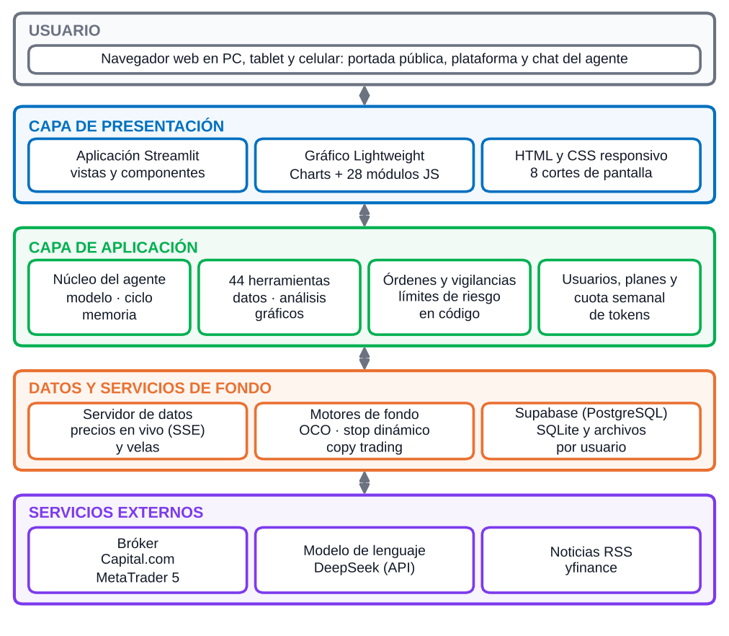
- Presentación: aplicación Streamlit con componentes en HTML, CSS y JavaScript. El gráfico se construye sobre la biblioteca de código abierto Lightweight Charts, de TradingView, con licencia Apache 2.0 que exige atribución a TradingView (TradingView, s. f.), ampliada con módulos propios de dibujo, indicadores, comparación, backtest y replay.
- Aplicación: las vistas (Inicio, Trading, Cartera, Mercados, Noticias, Copy trading, Diario, Resumen, Laboratorio, Planes, Billetera, Perfil), el núcleo del agente (cliente del modelo, ciclo de herramientas, memoria, órdenes, vigilancias y turnos en segundo plano) y las reglas de planes y cuotas.
- Datos y servicios de fondo: un servidor de datos independiente que entrega precios en vivo por SSE y atiende velas y órdenes; motores que deben seguir activos aunque nadie tenga la página abierta (vigilancias, stop dinámico, órdenes OCO, registro de operaciones, copy trading y comisiones); y el almacenamiento: Supabase (PostgreSQL) para usuarios y datos compartidos, y SQLite y archivos por usuario para auditoría y cuotas.
- Servicios externos: el bróker (Capital.com o MetaTrader 5), el proveedor del modelo de lenguaje (DeepSeek), los canales de noticias y fuentes de datos como yfinance.

9.3 Tecnologías utilizadas
Componente | Tecnología | Motivo
Lenguaje principal | Python | Ecosistema de datos e IA, un solo lenguaje para interfaz, agente y servicios
Interfaz | Streamlit | Prototipado rápido y despliegue simple; modelo de reejecución por eventos
Gráfico | Lightweight Charts (JavaScript) | Rendimiento y licencia abierta; extensible con módulos propios
Modelo de lenguaje | DeepSeek (API compatible con OpenAI) | Bajo costo por token y buen razonamiento
Bróker y datos | Capital.com (REST y WebSocket); MetaTrader 5 | Operación en demo y real; datos en tiempo real
Base de datos | Supabase (PostgreSQL) o PostgreSQL del hosting mediante un adaptador; SQLite | Usuarios, memoria, planes, billetera; auditoría local de órdenes
Datos auxiliares | yfinance, canales RSS | Datos fundamentales, macro y noticias
Seguridad | PBKDF2-HMAC-SHA256, Fernet (AES) | Hash de contraseñas y cifrado de credenciales

9.4 Decisiones de diseño y su justificación
- Streamlit como interfaz. Permite construir y cambiar la plataforma con rapidez usando un único lenguaje, pero cada interacción reejecuta el script (Streamlit, s. f.), lo que costaría caro en un gráfico en vivo. Para compensarlo, los precios se actualizan en el navegador por SSE, el gráfico vive en un componente que no se recarga, los paneles laterales se abren y cierran cambiando clases CSS sin reejecutar Python, y las secciones con datos vivos usan fragmentos que se refrescan solos.
- Agente que propone, no ejecuta. Es la decisión de seguridad más importante: el modelo no tiene herramienta alguna para enviar órdenes. Solo el botón de confirmación del usuario las envía.
- Reglas de riesgo en código. Los límites (riesgo por operación, pérdida diaria, volumen, apalancamiento, posiciones abiertas) se aplican en funciones determinísticas, de modo que el modelo no puede saltárselos ni cambiarlos con su razonamiento ni por una inyección de instrucciones.
- Un proveedor detrás de un contrato. La capa de compatibilidad evita que el resto del código dependa de un bróker concreto.
- Aislamiento por usuario. Cada usuario y modo de cuenta (demo o real) tiene su propia copia de la sesión del bróker, con sus credenciales, tokens y caché; dos usuarios nunca comparten cuenta.
- Todo configurable y en español. Modelos, límites, planes, precios y textos viven en archivos de configuración; el código y su documentación están en español, con cabecera y pie de crédito en cada archivo.

10.- Desarrollo del agente de IA

10.1 Primer prototipo: agente en consola
El desarrollo comenzó con una prueba de concepto en consola. Con Visual Studio Code como editor, un entorno virtual de Python, una clave de API de DeepSeek (con una recarga mínima de dos dólares para disponer de tokens) y las claves guardadas en un archivo .env fuera del control de versiones, se construyó un agente modular con tres piezas: un cliente del modelo con el prompt de comportamiento, un registro de herramientas expuestas al modelo con esquemas JSON (tool calling) y un bucle de conversación con reintentos y memoria.
Las herramientas de ese primer agente cubrían la adquisición de datos con yfinance (históricos, información general y precio en una fecha), el análisis técnico y estadístico con pandas y numpy (RSI, MACD, soportes y resistencias, comparación de activos y rastreo rápido de tendencias), la memoria local de consultas, alertas de precio, noticias con análisis de sentimiento, indicadores macroeconómicos aproximados con proxies de mercado (bonos del Tesoro a 10 años, oro y petróleo), generación de gráficos y una consulta RAG sobre documentos internos en Supabase con pgvector. Sobre ese agente se construyó un primer dashboard en Streamlit, de estilo terminal en modo oscuro, con lista de activos, panel central de gráficos, chat integrado y panel de noticias con resumen ejecutivo generado por la IA.
Esta primera versión demostró que el enfoque era viable y permitió identificar los límites de Yahoo Finance y de un agente sin salvaguardas, que orientaron el rediseño posterior hacia el bróker como fuente y hacia la propuesta de órdenes con control humano.

10.2 Núcleo del agente
El agente definitivo vive en un paquete propio con responsabilidades separadas:
- Cliente del modelo: habla con la API del proveedor en formato compatible con OpenAI, con reintentos automáticos ante fallos de red (tres) y un tiempo máximo de espera de 120 segundos por respuesta; transmite el razonamiento y el texto en vivo.
- Ciclo de herramientas: el modelo responde, pide herramientas, se ejecutan y se repite hasta obtener una respuesta final. Emite eventos de razonamiento, texto, herramienta, resultado y fin (con los tokens consumidos). Si se alcanza el máximo de iteraciones configurado, pide una última respuesta sin herramientas.
- Memoria y conversaciones: el historial de mensajes se guarda por usuario en Supabase, de modo que una conversación sobrevive a recargas de la página; el botón «Nueva conversación» reinicia tanto la memoria del agente como la conversación visible.
- Instrucciones del sistema: un prompt de comportamiento versionado en un archivo propio, que define el rol del agente, su tono y sus límites.
- Turnos en segundo plano: cada consulta se ejecuta en un hilo aparte (sección 10.8).
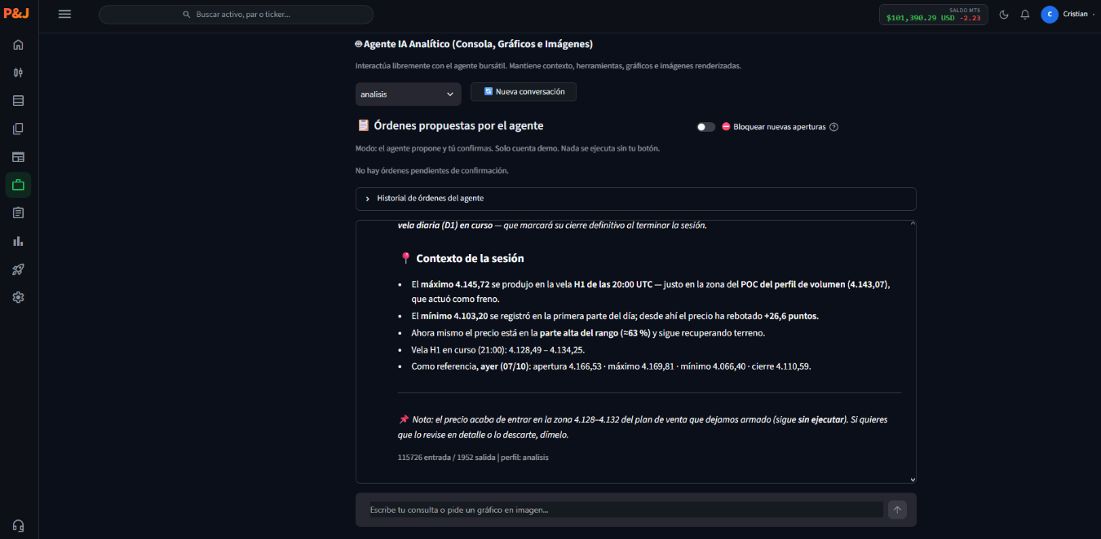
El agente accede a la información de la cuenta con la que el usuario ingresó —balance, movimientos, posiciones e historial— además de a las fuentes de mercado, lo que le permite contextualizar cada propuesta.

10.3 Herramientas del agente
El agente dispone de 44 herramientas, organizadas en 17 módulos que la tabla siguiente resume en diez categorías. El modelo no las llama directamente por nombre en el código: el registro entrega sus esquemas al modelo y despacha las llamadas, de modo que agregar una herramienta nueva no exige tocar el núcleo. Los nombres de las herramientas son parte del contrato con el modelo y no deben cambiarse sin reajustar el prompt.
Categoría | Cantidad | Qué permite hacer
Datos del bróker | 7 | Buscar símbolos, ver precio, velas, cuenta, posiciones, órdenes pendientes e historial de operaciones
Datos de Yahoo Finance | 7 | Búsqueda, cotización, histórico, fundamentales, estados financieros, noticias y consenso de analistas
Órdenes y vigilancias | 7 | Proponer apertura y cierre, ver posiciones y límites de riesgo, proponer, ver y detener vigilancias
Análisis técnico | 2 | Calcular indicadores y analizar el riesgo de una posición
Estructura de mercado | 3 | Niveles clave, bloques de órdenes y vacíos de valor justo, perfil de volumen
Gestión de riesgo | 3 | Tamaño de posición, criterio de Kelly y exposición por divisas
Cuantitativo | 3 | Matriz de correlación, simulación de Monte Carlo y métricas de rendimiento
Noticias y sentimiento | 5 | Noticias de Investing, sentimiento de mercado, análisis de noticias y riesgo por eventos próximos
Informes y visualización | 4 | Gráficos financieros, tablas de reporte, informe de cartera y diagnóstico holístico de una posición
Simulación, conocimiento y utilidades | 3 | Escenarios de cartera, búsqueda en la base de conocimiento y fecha y hora actuales

Los gráficos que genera el agente se renderizan como imágenes y se muestran en el propio chat, de modo que una petición como «muéstrame el oro en H4 con soportes y resistencias» devuelve la imagen junto con el análisis.

10.4 Órdenes: el agente propone, el usuario confirma
Es el principio de diseño más importante del proyecto y se garantiza en código, no en el prompt:
- El agente no tiene ninguna herramienta que ejecute órdenes. Solo dispone de herramientas de propuesta, que validan la orden contra los límites y guardan una propuesta pendiente.
- La única función que envía una orden al bróker es la de confirmación, y solo la invoca el botón «Confirmar» de la interfaz.
- Cada propuesta queda registrada en una base de datos local con su justificación: es el registro de auditoría de todo lo que el agente decidió.
- Una propuesta se ejecuta una sola vez: se «reclama» de forma atómica, de modo que un doble clic o un reintento no duplica la orden.
- Las propuestas pendientes caducan a los 10 minutos si no se confirman ni se rechazan; al vencer se reevalúan o se descartan según el mercado.
- Un interruptor de emergencia permite bloquear nuevas aperturas con un solo clic.
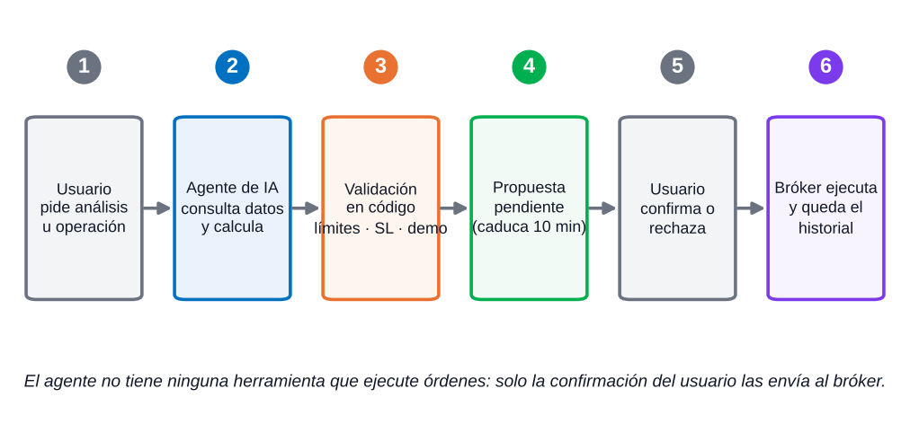
Antes de aceptar una propuesta, y de nuevo al confirmarla, se aplican las reglas de riesgo: lista de símbolos permitidos y bloqueados, dirección correcta del stop loss y del take profit, distancia mínima, tamaño del lote, riesgo por operación y riesgo total, y margen disponible. Ninguna de estas reglas depende de lo que razone el modelo.
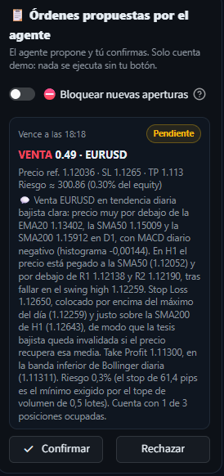
El agente, al evaluar una petición de compra o venta, revisa el estado de la cuenta, los activos y movimientos presentes y el balance; calcula el take profit y el stop loss más adecuados según lo pida el usuario y el porcentaje de riesgo que este defina, y entrega las opciones en el panel de órdenes propuestas. Si el usuario acepta, la acción se ejecuta, se registra en el historial y el panel queda nuevamente vacío.

10.5 Historial y auditoría
Cada movimiento del agente (propuesta, ejecución, rechazo, vencimiento o bloqueo por riesgo) queda registrado con fecha, hora, estado y justificación en un historial permanente, visible en la plataforma. Si una orden se bloquea por superar los parámetros de riesgo, el historial lo indica con el motivo.
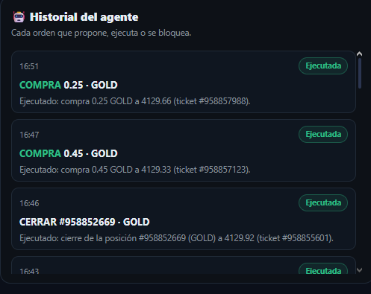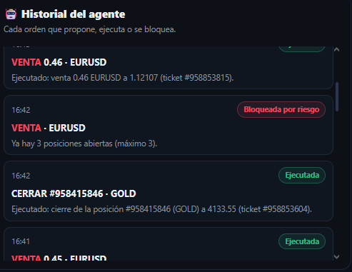

10.6 Límites de riesgo definidos por el usuario
Cada usuario decide con cuánto riesgo puede operar el agente. Los campos editables son el riesgo máximo por operación y el riesgo total (como porcentaje del equity), la pérdida diaria máxima (como porcentaje del balance), el volumen máximo por orden, el apalancamiento máximo y la cantidad máxima de posiciones abiertas. Un valor en cero significa «sin límite», que es el valor por defecto: el agente opera con el riesgo que el usuario le pide y la responsabilidad de ese riesgo es del usuario. Estos límites los respetan tanto las propuestas como las vigilancias automáticas, y se definen una vez para las cuentas demo y real. Su edición está disponible desde el plan Básico.

10.7 Vigilancias automáticas
Una vigilancia es una instrucción del tipo «observa este activo y avísame, o actúa, si aparece una señal». Su funcionamiento está acotado por diseño:
- El usuario pide en el chat que el agente vigile un activo; el agente propone la vigilancia con sus términos (activo, riesgo, máximo de operaciones, duración e intervalo) y queda pendiente de autorización. No hace nada todavía.
- El usuario pulsa «Autorizar» en el panel; recién entonces pasa a activa.
- Un motor en segundo plano despierta cada pocos segundos y, cuando le toca a una vigilancia, pide al agente un análisis. El agente responde con una decisión estructurada (esperar, abrir o cerrar) y es el motor, no el modelo, quien la valida y la ejecuta.
- Cada compra, venta o cierre automático avisa en la campana de notificaciones.
Las garantías están en código: solo opera en cuenta demo; solo en el activo de la vigilancia y con su riesgo (nunca más que el límite global); mantiene una sola posición abierta a la vez con un tope de operaciones y vencimiento automático; solo puede cerrar las posiciones que ella misma abrió; y el usuario puede detenerla en cualquier momento. Todas las comprobaciones de las órdenes siguen aplicando, incluido el stop loss obligatorio. La cantidad de vigilancias simultáneas depende del plan (ninguna en el plan Gratis, una en Básico, tres en Profesional y seis en Avanzado).

10.8 Respuestas en segundo plano, notificaciones y control
Las consultas al agente pueden tardar varios segundos o minutos. Para no bloquear la interfaz, cada turno corre en un hilo independiente que sobrevive a las recargas y a los cambios de sección: el usuario puede navegar por la plataforma mientras el agente trabaja y recibe una notificación cuando la respuesta está lista. Mientras responde, una burbuja muestra la fase actual y un cronómetro con el tiempo transcurrido, y un botón Detener permite cancelar la consulta en curso, por ejemplo cuando fue mal planteada, sin gastar más uso del agente.
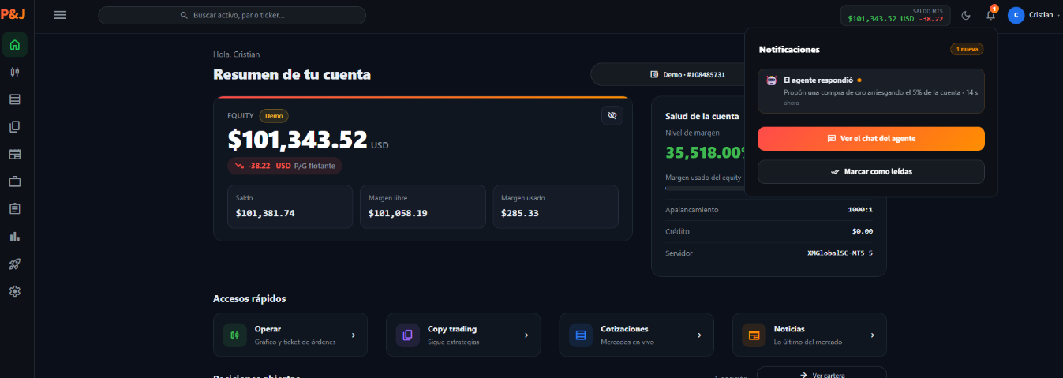
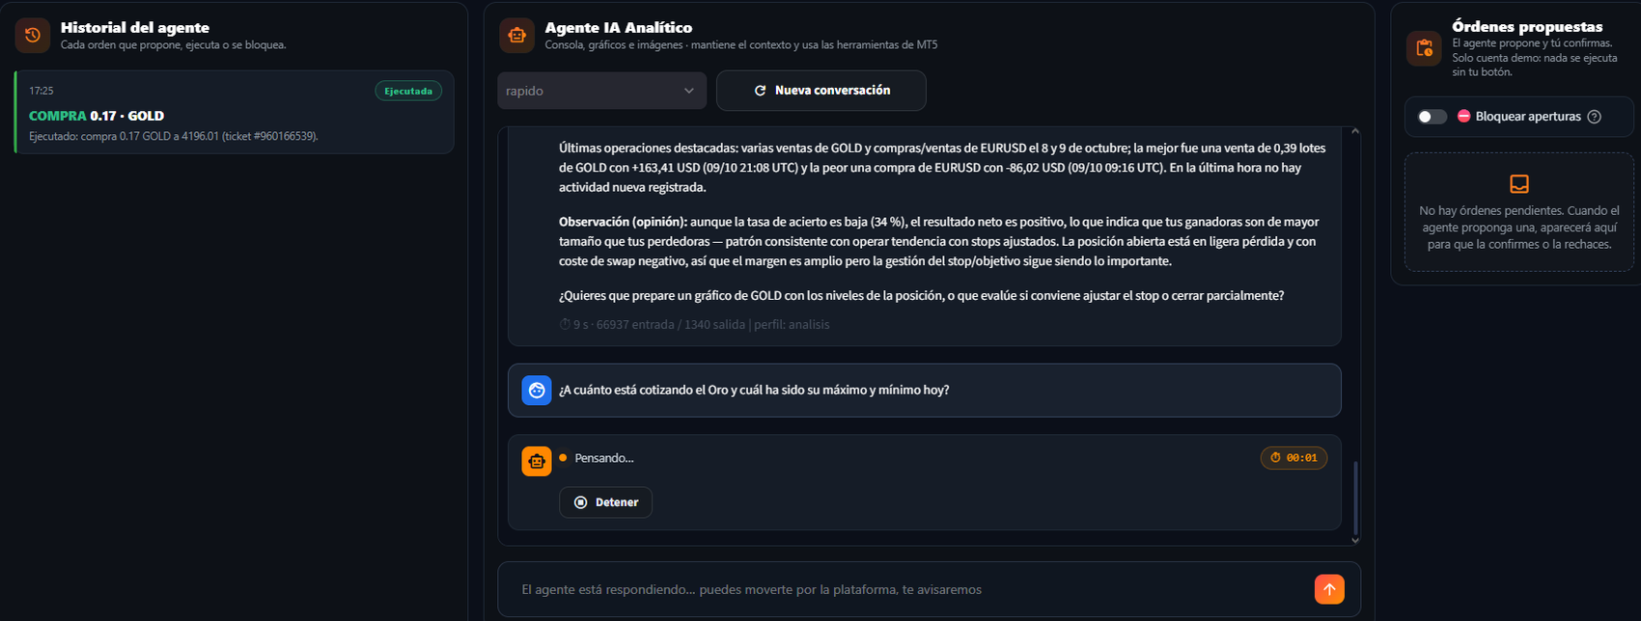
Antes de cada consulta se comprueba la cuota de tokens del plan del usuario (capítulo 13); al agotarse, el agente deja de responder hasta la renovación semanal o hasta que el usuario cambie de plan. Al terminar cada consulta se registran los tokens consumidos por modelo, tanto para la cuota como para el análisis de costos del Laboratorio.

10.9 El agente dentro de la plataforma
El chat del agente está disponible de tres formas que comparten la misma conversación, el mismo agente y el mismo turno en curso: en la fila inferior de las vistas Trading y Cartera, junto al historial y las órdenes propuestas; como una opción más del panel lateral derecho de esas vistas, acoplado como Operar, Profundidad y Favoritos; y como una burbuja flotante en la esquina inferior derecha que está presente en todas las secciones —Inicio, Trading, Cartera, Noticias y el resto— como medio rápido y atractivo de acceso. La burbuja late mientras el agente responde, aunque el chat esté cerrado, y en celular el chat ocupa toda la pantalla.
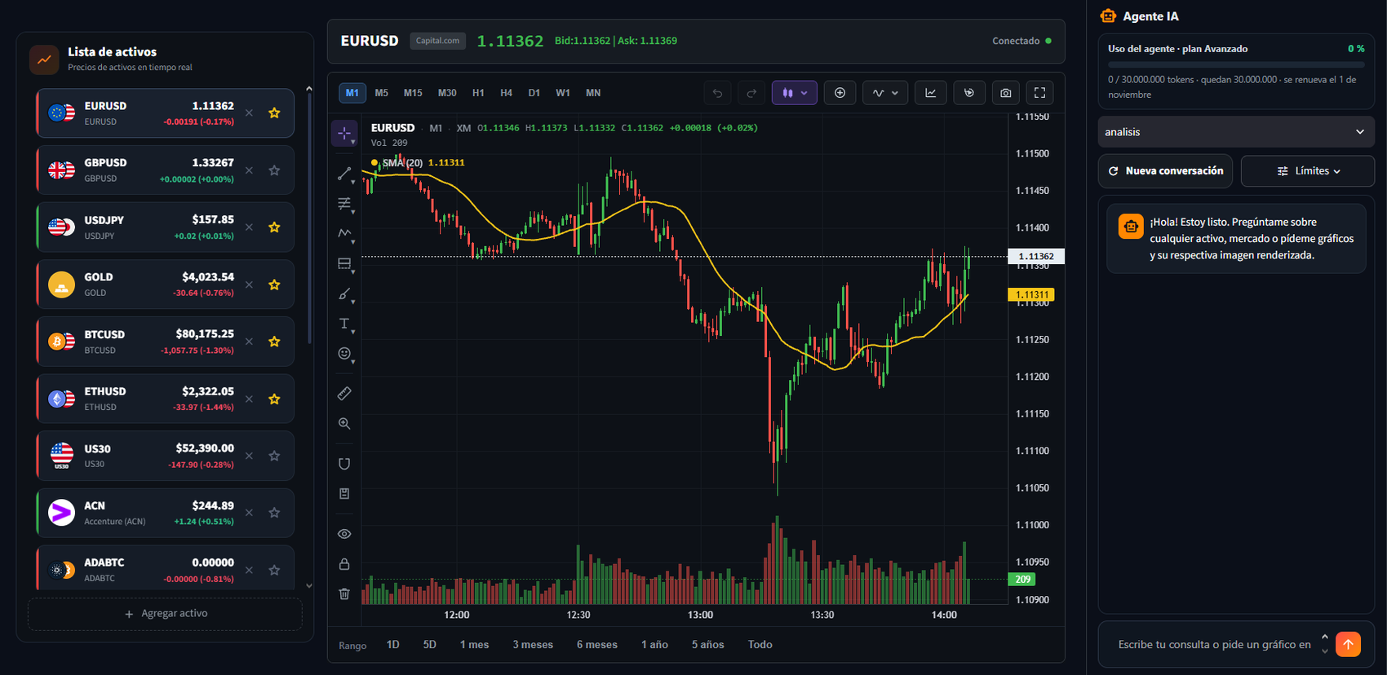
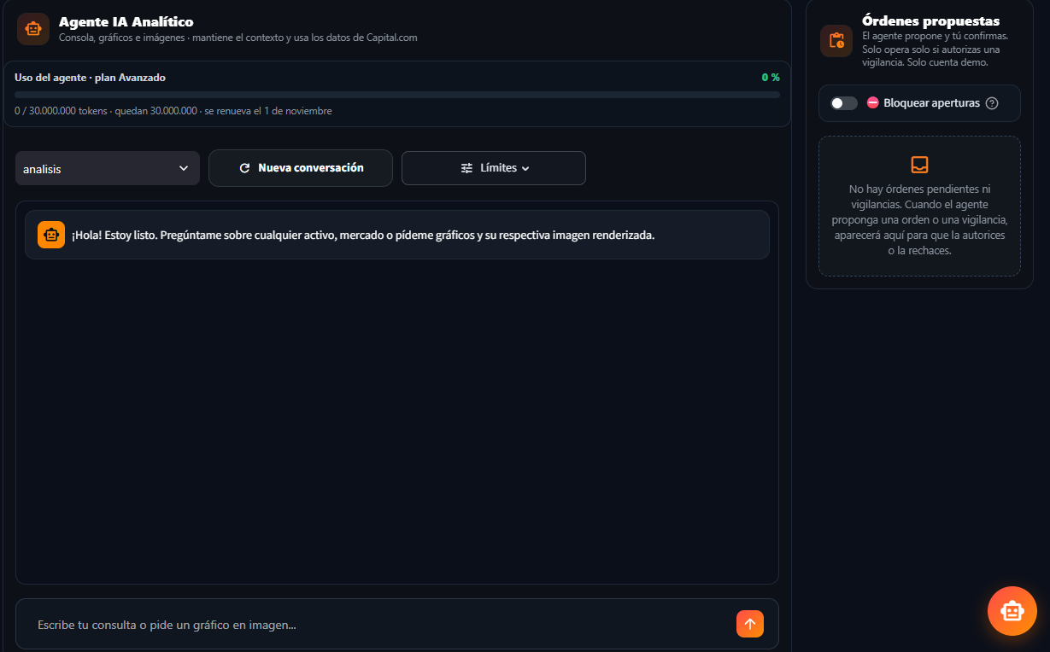

11.- Desarrollo de la plataforma de trading

11.1 Gráfico profesional
El gráfico es el corazón de la plataforma y el componente con más trabajo propio. Se construyó sobre Lightweight Charts con 28 módulos de JavaScript organizados por función: base y datos en tiempo real, un motor de dibujo, el cálculo y los paneles de indicadores, la comparación de símbolos, el backtest y el replay.
- Indicadores: un catálogo de más de 45 indicadores agrupados por tipo —tendencia (por ejemplo Ichimoku, SAR parabólico, Supertrend y VWAP), volatilidad (Bollinger, Keltner, Donchian y ATR), osciladores (RSI, MACD, estocástico, ADX y CCI), volumen (OBV, MFI y Chaikin), indicadores de Bill Williams y niveles (pivotes y ZigZag)—, con ajustes por indicador y un sistema de edición que permite combinarlos sin romper el gráfico.
- Herramientas de dibujo: un catálogo ampliado de líneas, canales, patrones, figuras, proyecciones, Fibonacci, Gann, texto, pincel, resaltador y flechas, con edición de parámetros, imanes y bloqueo, y sin límite de usos.
- Comparar símbolos y marcos de tiempo desde un minuto hasta un mes.
- Backtest: el usuario elige una estrategia y sus parámetros y la prueba sobre datos históricos del activo.
- Replay: retrocede a un periodo anterior y reproduce el mercado vela a vela con velocidad ajustable, para practicar compras y ventas simuladas sobre precios históricos. Es un sistema de práctica pensado para que los usuarios nuevos estudien el mercado sin arriesgar capital.
- Captura de imagen y pantalla completa, incluida la pantalla completa real del navegador en Android.
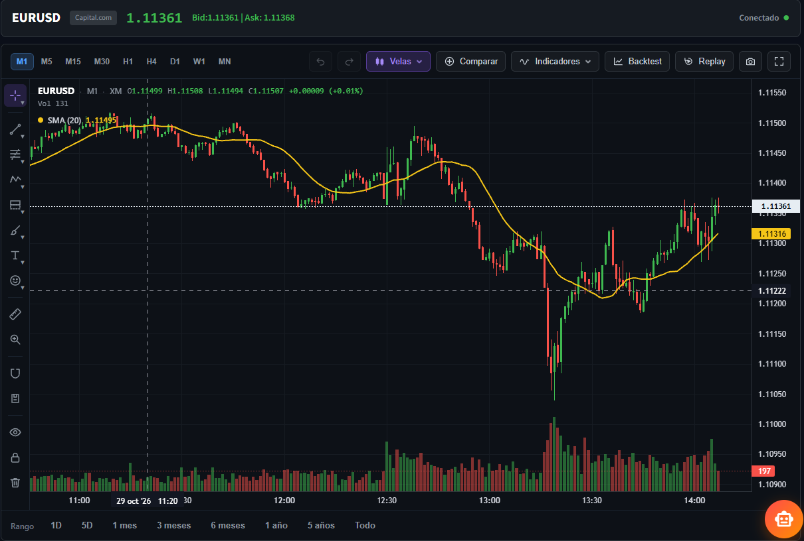
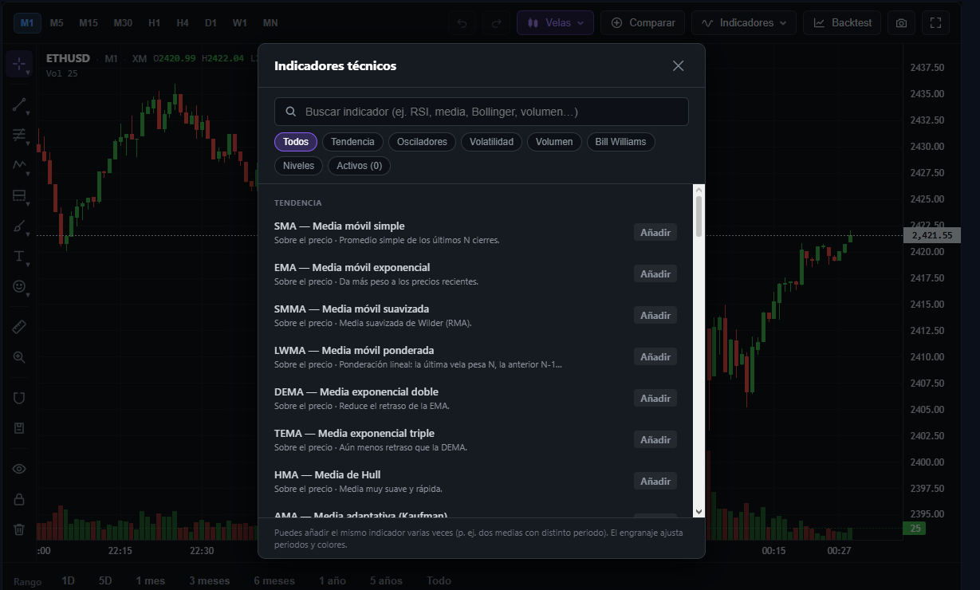
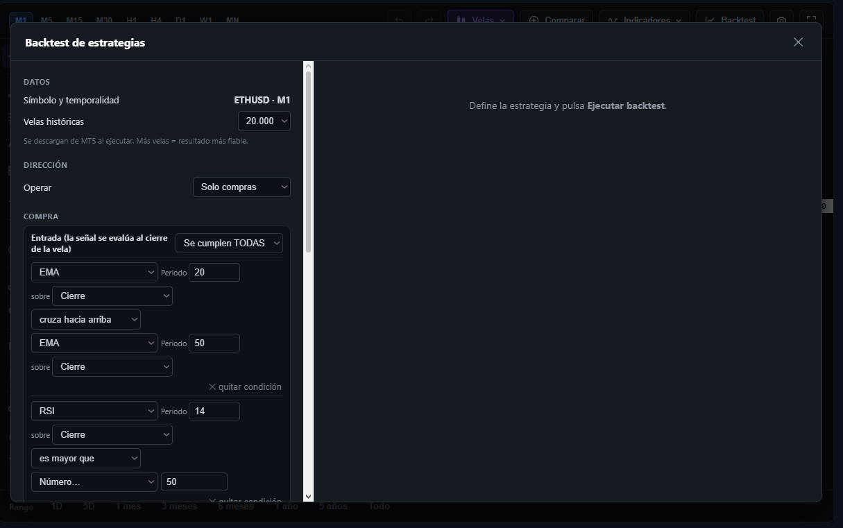
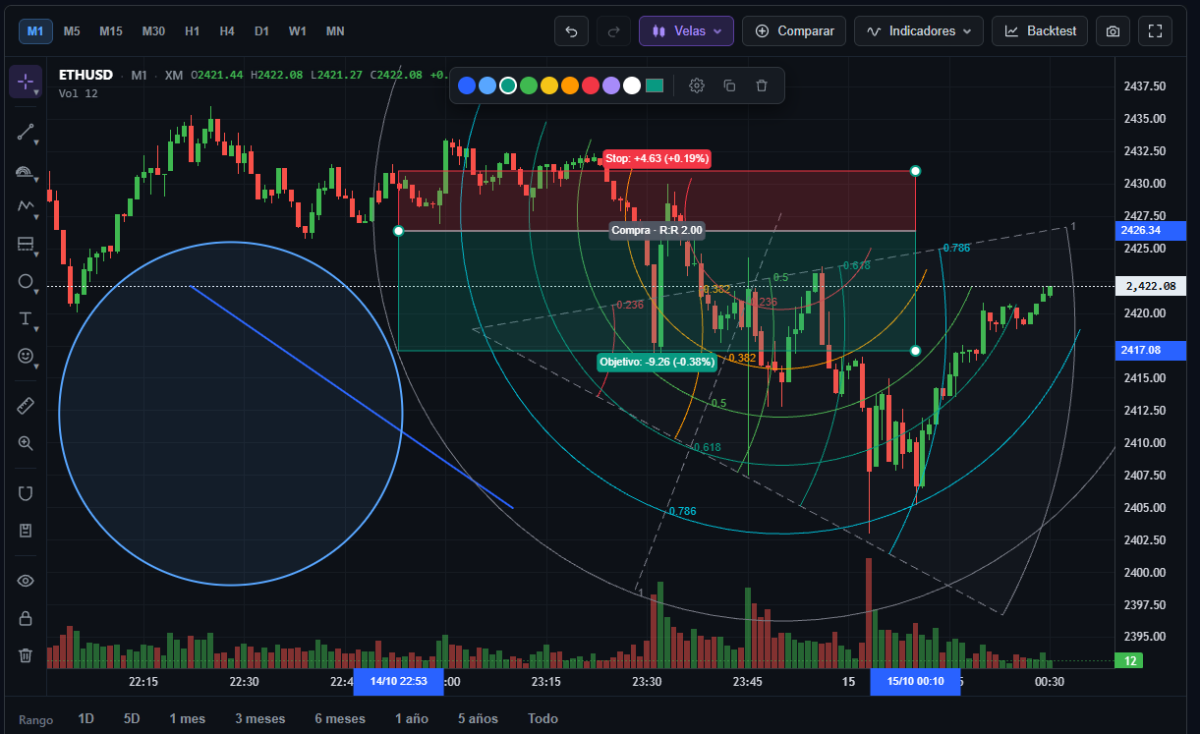
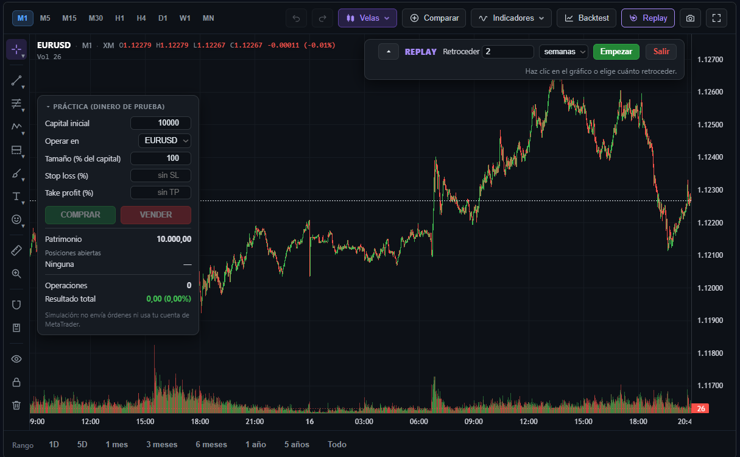

11.2 Operar: lista de activos, favoritos y panel lateral
La vista Trading reúne a la izquierda la lista de activos con precios y variaciones en tiempo real, en el centro el gráfico y a la derecha un rail de íconos que abre paneles: Operar (ticket de orden con botones Vender y Comprar y precios en vivo), Profundidad de mercado, Favoritos y Agente IA. Los favoritos se movieron desde una barra superior hasta ese panel lateral para liberar espacio al gráfico. La profundidad de mercado solo está disponible con proveedores que la entregan; la API REST de Capital.com no ofrece libro de órdenes.
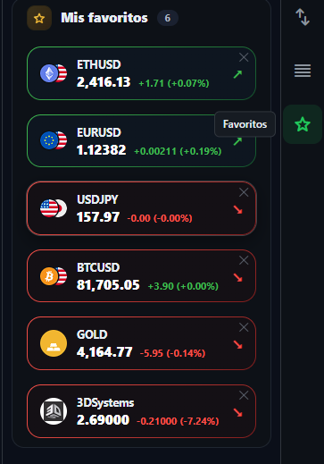

11.3 Cartera y diario de trading
La vista Cartera muestra las posiciones abiertas con su resultado en vivo y el historial de operaciones. El diario de trading registra las operaciones, permite escribir notas y calcula métricas y estadísticas para que el usuario revise su desempeño; el resumen del portafolio presenta indicadores clave, la curva de resultados y la exposición. Las tablas del diario pasan a tarjetas en pantallas pequeñas para no desbordar.

11.4 Mercados y noticias
La sección de Mercados presenta cotizaciones por categoría —divisas, índices, materias primas, criptomonedas y acciones— al estilo de los portales de datos, con un buscador de símbolos y su precarga en segundo plano, para que las pestañas abran sin esperas. La sección de Noticias muestra una nota principal grande y un carrusel paginado, selector de idioma, línea de estado con la hora de la última revisión y un panel de noticias de fuentes que solo se leen en su sitio de origen.
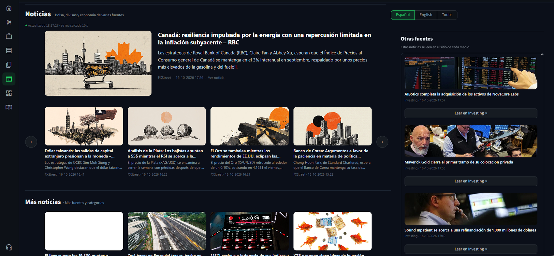

11.5 Copy trading
Se desarrolló un módulo de copy trading como prototipo de demostración: estrategias con sus métricas, gestores que deben cumplir requisitos mínimos, copia de operaciones y cálculo de comisiones por rendimiento. Es una pieza exploratoria cuyo uso comercial depende de la validación regulatoria (capítulo 14).

11.6 Portada pública
Para captar usuarios se diseñó una portada pública, la primera pantalla que ve quien aún no inició sesión, inspirada en la estética de Yahoo Finance, Investing.com y Capital.com. Incluye una barra con acceso a «Iniciar sesión» y «Regístrate», un encabezado con la captura real de la plataforma, beneficios, gráficos, el agente de IA, una tabla de mercados con precios y variaciones en vivo, noticias, herramientas, pasos para empezar, planes con precios, preguntas frecuentes y un aviso de riesgo.
La tabla de mercados usa una cuenta de servicio del bróker: un solo hilo consulta los precios cada cinco segundos y todos los visitantes leen esa caché, de modo que el bróker recibe las mismas peticiones haya uno o mil visitantes; si no hay conexión, la sección muestra cotizaciones de ejemplo y lo declara. La portada se adapta a los ocho cortes de pantalla y se edita desde un archivo de textos, sin tocar código.
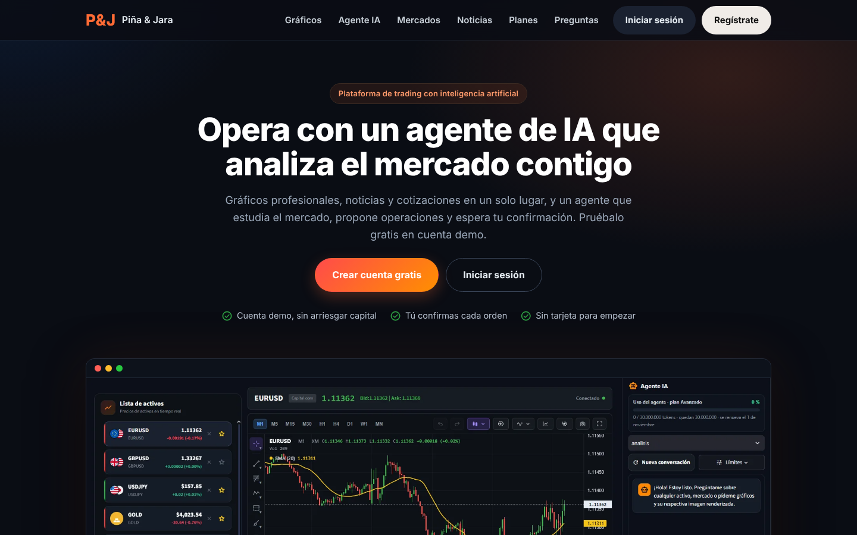
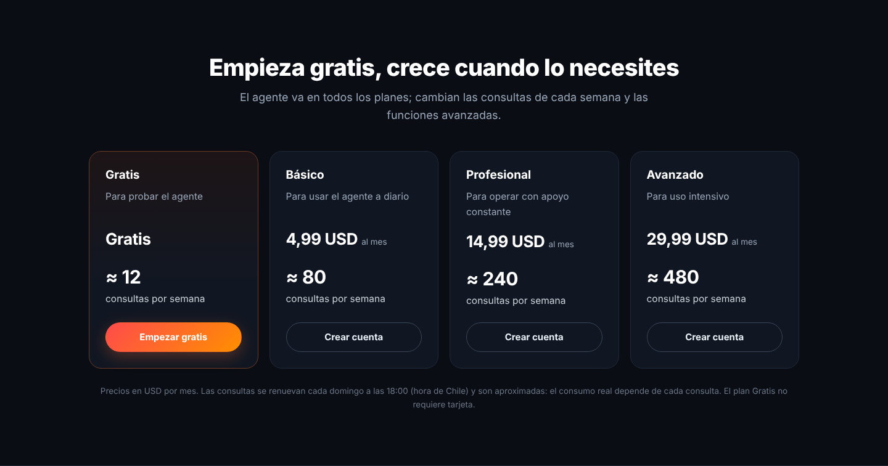

11.7 Diseño responsivo
La empresa define ocho cortes de pantalla estándar: más de 1441 px, hasta 1440, 1200, 992, 768, 414, 390 y 360 px. Toda la hoja de estilos de la plataforma se migró a esos cortes, y la vista de Trading se adapta en tres modos:
- Escritorio (más de 992 px): lista, gráfico y rail lateral con paneles desplegables.
- Tablet y celular en horizontal (hasta 992 px): el rail y los cajones laterales se superponen al contenido; la lista de activos es un cajón izquierdo con su pestaña.
- Celular en vertical (hasta 768 px): el gráfico ocupa todo el alto libre, la navegación pasa abajo, una barra fija Vender/Comprar abre el ticket y los paneles son hojas inferiores.
Para los celulares en horizontal, donde la barra del navegador deja apenas unos 265 píxeles de alto, se redujeron las barras fijas, se compactó el rail, se pasó el rango del gráfico a una esquina flotante y se pidió la pantalla completa real del navegador al ampliar el gráfico. El diseño se verificó en veintiún tamaños de pantalla, de 1920 a 320 px.
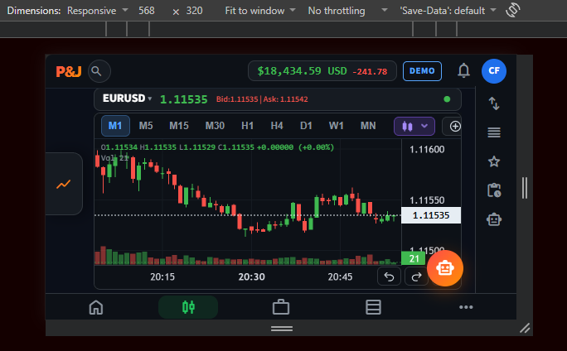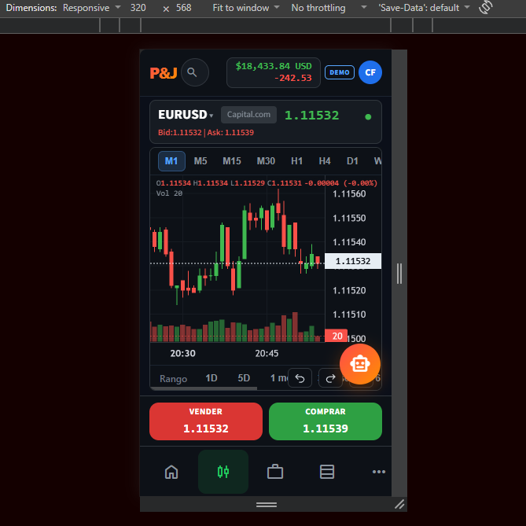

11.8 Rendimiento
Streamlit reejecuta el script ante cada interacción, y en una plataforma con gráficos y precios vivos eso debía evitarse. Las técnicas aplicadas fueron: precios en vivo por SSE directo al navegador; un gráfico que se reajusta sin recargarse; paneles que se alternan cambiando clases del documento y no reejecutando Python; fragmentos de Streamlit que refrescan solo las secciones con datos vivos; precarga en segundo plano de las secciones lentas (Noticias, Mercados y Diario) una vez por proceso; caché de lecturas con refresco en segundo plano y un limitador de peticiones al bróker.

12.- Usuarios, cuentas, seguridad y datos

12.1 Registro, inicio de sesión y sesiones
Los usuarios se registran con nombre, correo y contraseña, y los datos se guardan en Supabase. Las contraseñas nunca se almacenan en texto plano: se guarda un hash PBKDF2-HMAC-SHA256 con sal aleatoria, calculado con la biblioteca estándar de Python (IETF, 2017). La sesión se mantiene con un token que vive en el servidor y viaja en la dirección de la página, de modo que sobrevive a una recarga; además, una cookie de larga duración (30 días) mantiene la sesión abierta al cerrar el navegador hasta que el usuario cierre sesión, momento en que el token se revoca y la cookie se borra. La confirmación del correo y la recuperación de la contraseña se describen en la sección 12.9.

12.2 Perfil de usuario
El perfil recopila datos personales, documento, contacto, perfil de inversor y preferencias de la cuenta, y los guarda en la base de datos; incluye además opciones de seguridad y de cuenta de trading.
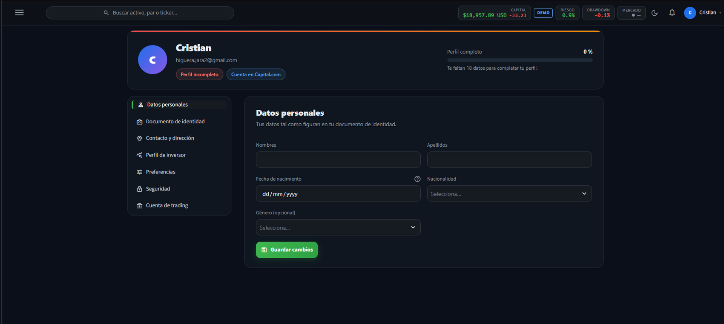

12.3 Conexión con el bróker: cuenta demo y cuenta real
La plataforma no custodia dinero: el patrimonio queda en la cuenta del bróker del usuario, y la plataforma opera con la clave de API que este le entrega. Para registrarse, el usuario crea antes una cuenta en Capital.com, genera una clave de API siguiendo las instrucciones de la plataforma e ingresa su correo, la clave y la contraseña de la clave; la plataforma verifica que las credenciales sean correctas antes de permitir el ingreso. Cada usuario puede tener cuenta demo y cuenta real, inspiradas en los tipos de cuenta de las plataformas y los brókeres, con precios, saldo y movimientos tomados de la cuenta correspondiente en el bróker.
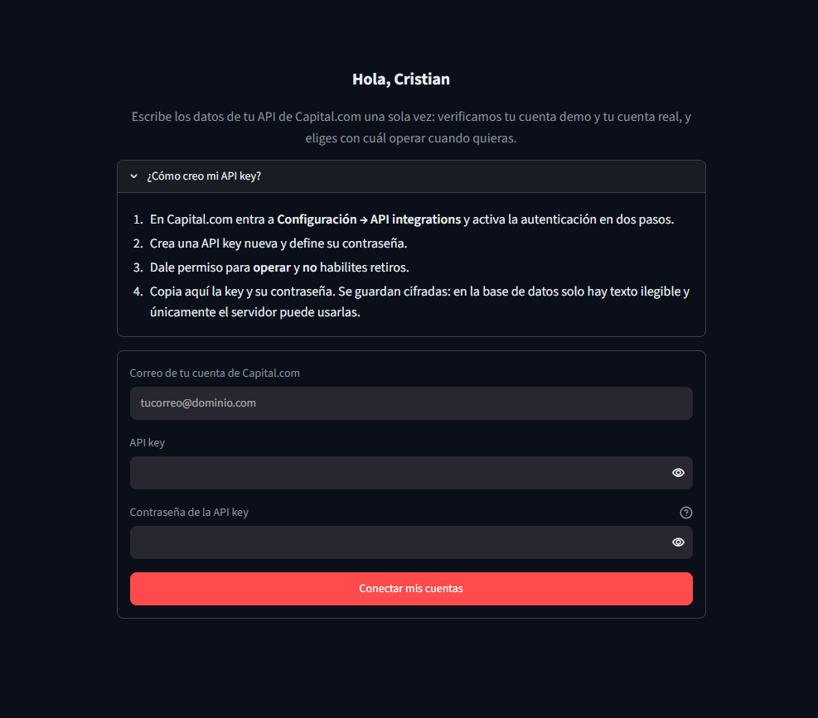
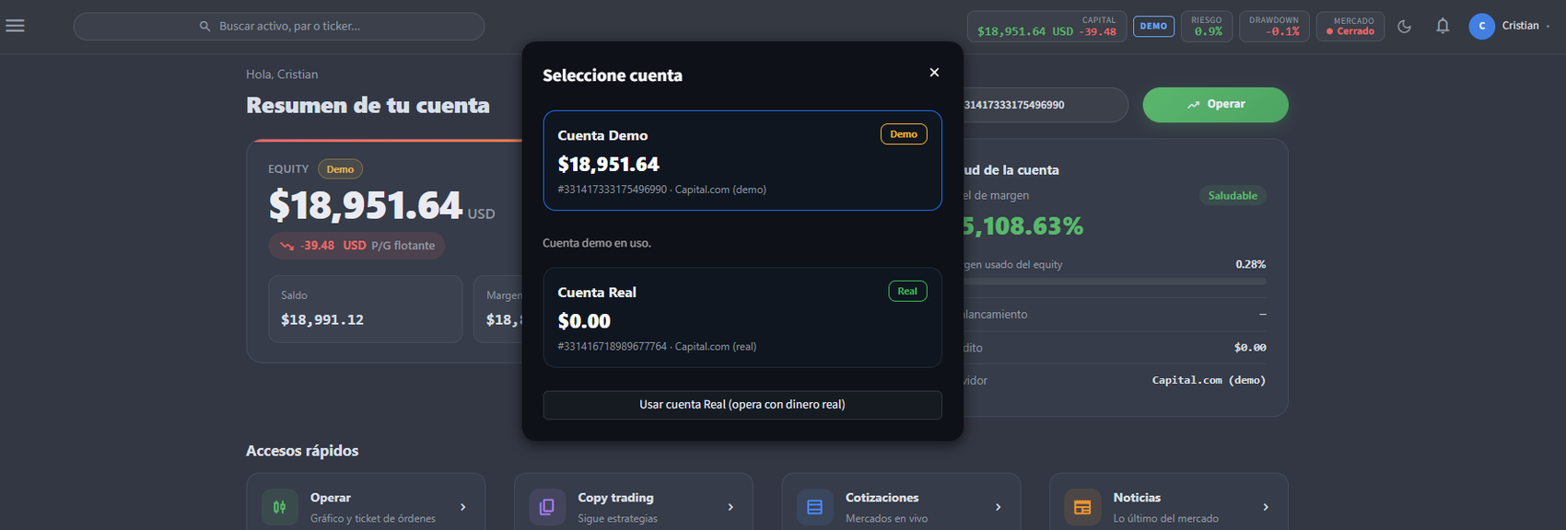
Las credenciales se cifran con Fernet (AES-128 en modo CBC más autenticación HMAC) antes de salir del servidor, de modo que la base de datos solo ve texto cifrado. Las claves de cifrado admiten rotación: se antepone una nueva, se vuelve a cifrar todo y se retira la antigua (Cryptography, s. f.).

12.4 Aislamiento entre usuarios
El backend del bróker se diseñó para una sola cuenta con estado global. Para el uso multiusuario, cada combinación de usuario y modo (demo o real) carga una copia independiente del módulo, con sus propias credenciales, tokens, cachés y ritmo de peticiones, y la fachada enruta cada llamada a la copia del usuario actual. Si un hilo pierde su contexto de usuario, recibe una copia sin credenciales que responde «sin conexión»: falla de forma visible en lugar de operar con la cuenta de otra persona. Las copias se limitan en número y se descarta la menos usada.

12.5 Base de datos
La plataforma usa Supabase, que ofrece PostgreSQL más una API web. El código la consume con la biblioteca oficial en unos 24 archivos y alrededor de 141 llamadas sobre 16 tablas, con operaciones simples (consultar, insertar, actualizar, borrar y llamar funciones); las operaciones de billetera son funciones de base de datos invocadas por RPC. Según el análisis del código, no se usan Auth, Storage ni búsqueda vectorial de Supabase. Se activó la seguridad a nivel de filas (Row Level Security) y los permisos de los roles; la clave de servicio, que puede saltarse esas políticas, solo se usa en el servidor y nunca llega al navegador (Supabase, s. f.).
La base de datos es intercambiable: un selector controlado por una variable de entorno permite usar un PostgreSQL propio (por ejemplo, el del hosting contratado) a través de un adaptador que imita la interfaz del cliente de Supabase, sin reescribir las 141 llamadas (sección 15.9). En esa variante no existen la seguridad a nivel de filas ni los roles de Supabase: el acceso lo controla el usuario de la base de datos y el aislamiento entre usuarios depende de que el código filtre siempre por el identificador del usuario, lo que debe vigilarse.

12.6 Billetera virtual, planes y cuotas
Se implementó una billetera virtual de prueba, sin valor monetario, con la que se puede trabajar parcialmente dentro de la plataforma y donde a futuro ingresará el capital con el que se operará. Se abre con un bono inicial, admite recargas de montos fijos con un tope mensual y un saldo máximo, y sirve para pagar planes en modo demostración.
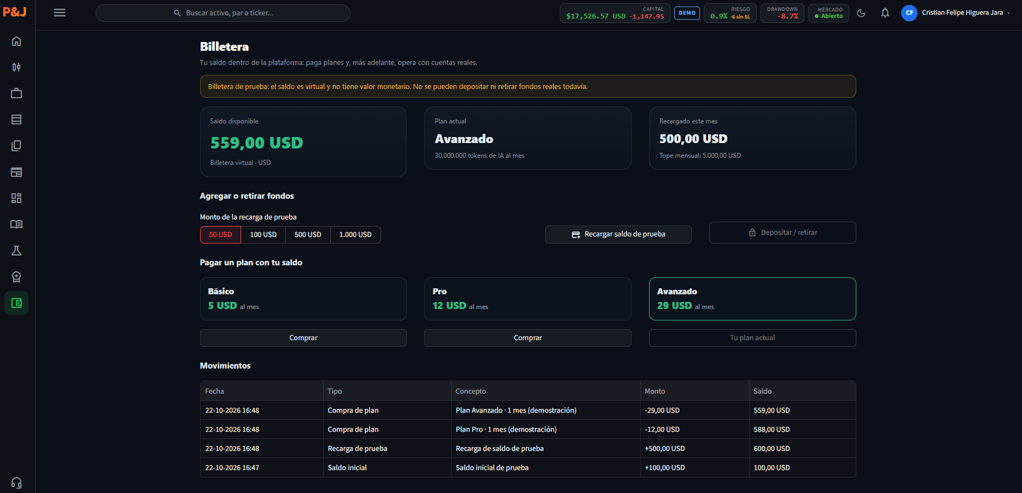
El sistema de planes divide las funcionalidades según el plan del usuario (Gratis, Básico, Profesional y Avanzado): los límites de la IA (tokens, perfiles, vigilancias), del gráfico (indicadores, símbolos comparados, velas de backtest, Replay), de las listas (activos y alertas) y de la cuenta (cuenta real, OCO, stop dinámico, estadísticas, exportación, copy trading, API y nivel de soporte). La tabla completa vive en un archivo de configuración único del que leen tanto las tarjetas de la vista de Planes como las comprobaciones del código, de modo que lo que se promete y lo que se aplica no se contradicen. Mientras no hay cobro, la vista de Planes incluyó una prueba de demanda: registra qué planes y precios generan interés, ofrece avisar cuando estén disponibles y una encuesta breve.
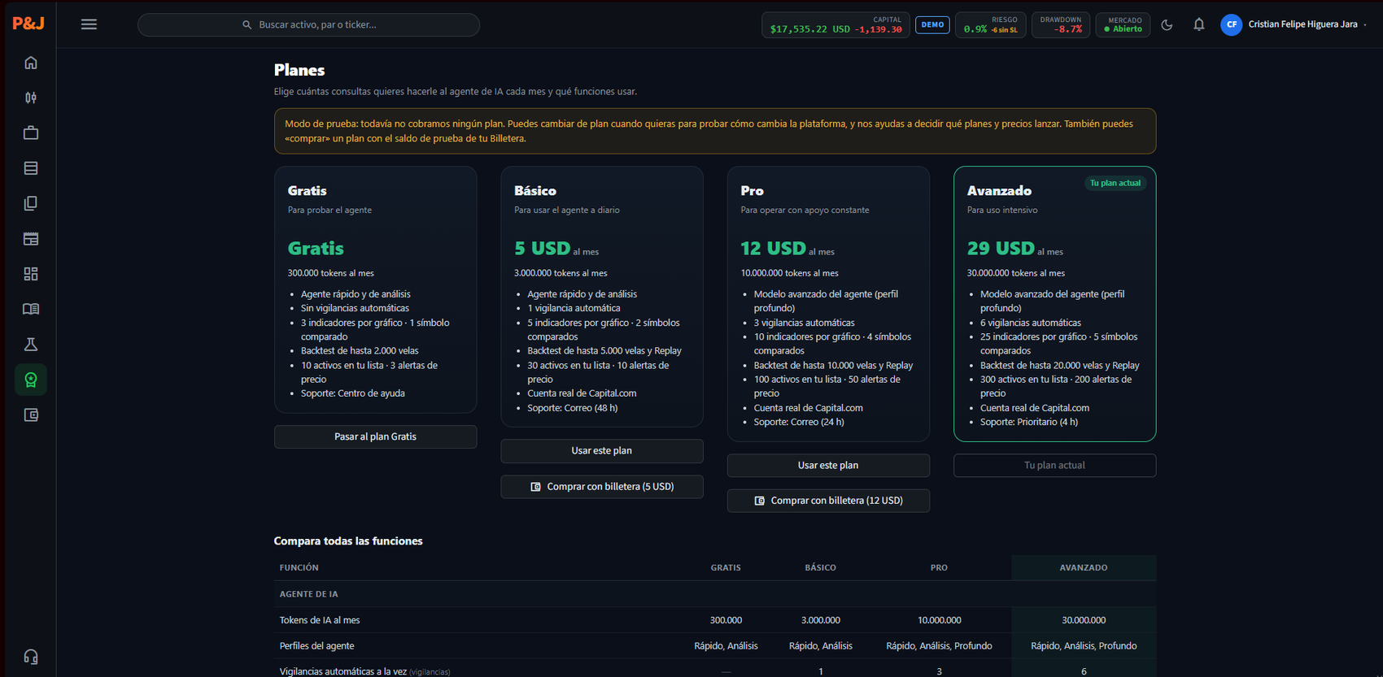

12.7 Protección de datos personales
La plataforma trata datos personales (identidad, contacto, perfil de inversor y datos financieros de la cuenta). En Chile, la Ley 21.719 sobre protección y tratamiento de los datos personales, publicada el 13 de diciembre de 2024, crea la Agencia de Protección de Datos Personales y moderniza el régimen de la Ley 19.628; su entrada en vigencia está fijada para el 1 de diciembre de 2026, aunque existe un proyecto de ley en trámite para postergarla un año y los plazos de puesta en marcha de la Agencia han sufrido retrasos (Diario Constitucional, 2026; Academia Judicial de Chile, s. f.). Dado que la fecha puede cambiar, se recomienda adecuar la plataforma de todas formas: política de privacidad y consentimiento claros, minimización y plazos de conservación de datos, procedimiento para atender los derechos de las personas (acceso, rectificación, supresión, oposición y portabilidad), registro de las actividades de tratamiento y un protocolo de respuesta ante brechas de seguridad.

12.8 Amenazas y mitigaciones
Amenaza | Mitigación aplicada o recomendada
Robo de las credenciales del bróker | Cifrado Fernet con rotación de claves; la base de datos solo guarda texto cifrado; las claves de cifrado viven en variables de entorno
Acceso cruzado entre usuarios | Copia independiente del backend por usuario y modo; fallo visible si se pierde el contexto de usuario; seguridad a nivel de filas en la base de datos
Inyección de instrucciones a través de noticias o datos | El agente no tiene herramientas de ejecución; reglas de riesgo en código; la ejecución exige confirmación humana
Ejecución no autorizada de órdenes | Propuesta y confirmación separadas; reclamo atómico de la propuesta; vigilancias solo en demo y con autorización
Abuso del consumo de IA | Cuota de tokens por plan, comprobada antes de cada consulta, con reinicio semanal
Filtración de claves en el código | Archivo .env fuera del repositorio; clave de servicio solo en el servidor
Contraseñas débiles o robadas | Hash PBKDF2 con sal; se recomienda sumar autenticación en dos pasos y limitar los intentos de acceso
Aislamiento de datos sin seguridad a nivel de filas (PostgreSQL propio) | Filtrar siempre por usuario en el código; usuario de la base con los permisos mínimos necesarios; pruebas de acceso cruzado antes de producción
Protecciones de Streamlit desactivadas detrás del proxy | Revisar la desactivación de CORS y XSRF; restringir en el proxy los orígenes y métodos permitidos
Caída del proveedor de datos | Caché con tiempo de vida, reintentos, limitador de peticiones y datos de ejemplo declarados en la portada

12.9 Verificación de correo y recuperación de contraseña
Para comprobar que cada cuenta pertenece a una persona con acceso real a su correo, evitar cuentas falsas y permitir recuperar el acceso, se desarrolló un sistema de verificación de correo y de recuperación de contraseña, documentado por el equipo de Investigación y Desarrollo (Fuentes, 2026c). Su configuración en el hosting se describe en la sección 15.11.
Cómo funciona
- Registro: la cuenta se crea sin verificar, se envía un correo con un enlace de confirmación y la persona no puede entrar hasta abrirlo. Una pantalla «Revisa tu correo» ofrece reenviar el enlace.
- Enlace de confirmación: vence a las 24 horas y solo sirve una vez; pedir uno nuevo invalida el anterior.
- Olvidé mi contraseña: se envía un enlace que vence a los 60 minutos y que también sirve una sola vez. La respuesta en pantalla es la misma exista o no la cuenta, para no revelar qué correos están registrados. Al cambiar la contraseña se cierran las sesiones guardadas de esa cuenta.
- Límites de envío: un correo por minuto y cinco al día por usuario y tipo de mensaje, para impedir el abuso del servicio.
- Contraseñas: mínimo de 8 caracteres, con letras y números.
Seguridad de los enlaces. En la base de datos solo se guarda la huella (hash SHA-256) de cada enlace, nunca el enlace completo, que viaja únicamente en el correo: quien llegara a ver la base de datos no podría usar los enlaces. Cada enlace registra su tipo (verificación o recuperación), su fecha de creación, su vencimiento y si ya se usó, y se borra en cascada junto con la cuenta.
Despliegue controlado. La función se enciende con una variable del archivo de configuración. Mientras no exista, la plataforma funciona como antes, lo que permite subir el código, probar el envío real de correos y recién entonces activarla. Las cuentas que ya existían quedan marcadas como verificadas para que nadie quede fuera.
Estado de las pruebas. Las 59 pruebas automáticas locales (con base de datos en memoria y servidor de correo simulado) pasan, el envío real de los dos correos está probado y el recorrido completo con enlaces reales sobre el servidor está pendiente de ejecutar.

13.- Modelo de negocio, planes y costos

13.1 Cómo ganan los brókeres
Para definir de qué maneras puede ganar dinero la plataforma, se estudió primero cómo obtienen sus ingresos los brókeres de CFD y de acciones (Capital.com, eToro, Interactive Brokers, Alpaca), el costo de operar en Chile y los modelos de las plataformas intermediarias (3Commas, Darwinex, Fintual). La comisión por operar es solo una parte del ingreso de un bróker; en muchos casos los intereses sobre el efectivo de los clientes pesan más.
- Comisión por operación: porcentaje o monto fijo por cada compra o venta; es el modelo de las corredoras de bolsa chilenas.
- Spread: diferencia entre el precio de compra y el de venta, que se queda el bróker. Es la fuente principal de Capital.com y de eToro.
- Intereses sobre el efectivo y por margen: el bróker mueve el efectivo sin invertir a un banco o fondo y se queda con la diferencia, y cobra intereses a quien opera con dinero prestado; en eToro el interés sobre depósitos fue cerca del 20 % de sus ingresos del cuarto trimestre de 2024.
- Financiamiento nocturno: cargo diario sobre las posiciones apalancadas que pasan la noche, calculado como una tasa de referencia más un recargo propio.
- Pagos de terceros: el pago por flujo de órdenes (PFOF), prohibido en la Unión Europea desde 2024 y en Alemania desde el 1 de julio de 2026, y el préstamo de acciones a quienes venden en corto.
- Otros cargos: conversión de moneda, primas de stop garantizado, retiros e inactividad.
En los CFD hay además dos modelos de ejecución. En el B-book el bróker toma la otra punta de la orden y gana con las pérdidas netas de sus clientes, lo que crea un conflicto de interés; en el A-book (STP/ECN) envía la orden a proveedores de liquidez y gana con una comisión o un recargo en el spread, sin depender de si el cliente gana.

13.2 Modelos de ingreso aplicables a la plataforma
Se identificaron seis modelos con evidencia pública. Los dos últimos exigen que la plataforma gestione capital de terceros y por eso requieren licencia.
Modelo | Cómo cobra | Ejemplo real
Suscripción de software | Cuota mensual; el dinero queda en la cuenta del usuario y la plataforma opera con su clave de API | 3Commas: unos 22 a 75 USD al mes, sin acceso para retirar fondos
Referidos (Introducing Broker) | El bróker paga a la plataforma un porcentaje de lo que gasta el cliente referido | Capital.com: hasta 40 % del spread de por vida (página de Kenia; puede variar por país)
Recargo sobre la comisión | La plataforma suma su margen a la comisión del bróker | Interactive Brokers lo permite con topes
Bróker como servicio (BaaS) | La plataforma usa la infraestructura de un bróker regulado y comparte ingresos | Alpaca: comisiones y spreads configurables con reparto entre dos o tres partes
Comisión de performance | Porcentaje de la ganancia de quien asigna capital a una estrategia | Darwinex: 20 % de la ganancia de terceros, cobro trimestral con high-water mark
Comisión sobre patrimonio | Porcentaje anual sobre el dinero administrado | Fintual (AGF regulada por la CMF): 0,49 % a 1,19 % anual según el fondo

La conclusión es que la plataforma puede ganar sin ser bróker mediante suscripción, referidos o reparto de ingresos con un bróker aliado. Cobrar por cada movimiento, custodiar el patrimonio o gestionar capital de terceros requiere autorización de la CMF. Por eso se recomienda avanzar por etapas: primero sin custodiar dinero (suscripción y referidos), luego con un bróker o corredora aliada y solo después, con validación legal, con una figura regulada propia.

13.3 Laboratorio de ingresos
Para probar estos modelos sin custodiar dinero ni cobrar a nadie, se desarrolló una vista nueva, el Laboratorio, que trabaja sobre la cuenta demo. Tiene cuatro funciones: calcular los ingresos hipotéticos de cinco modelos (suscripción, recargo por operación, referido del bróker, comisión de performance con high-water mark trimestral y comisión sobre patrimonio), evaluar al agente como gestor comparando su historial con el manual y revisando cinco criterios para decidir si hay evidencia suficiente para cobrar por rendimiento (30 operaciones, profit factor de 1,2, acierto de 40 %, caída máxima bajo 20 % y resultado positivo), analizar el costo de la IA y el margen por plan, y editar los parámetros de cada modelo, que se guardan por usuario y cuenta. El módulo solo calcula sobre el historial: no cobra, no mueve dinero y no interviene en el envío de órdenes.
La prueba técnica se hizo con un Capital.com simulado y 48 operaciones sintéticas: los 19 cálculos verificados pasaron. Los montos de esa prueba no son resultados. Para decidir si cobrar por rendimiento hace falta un historial real del agente de al menos 100 a 200 operaciones en distintos mercados, porque con 30 operaciones el resultado es poco fiable.
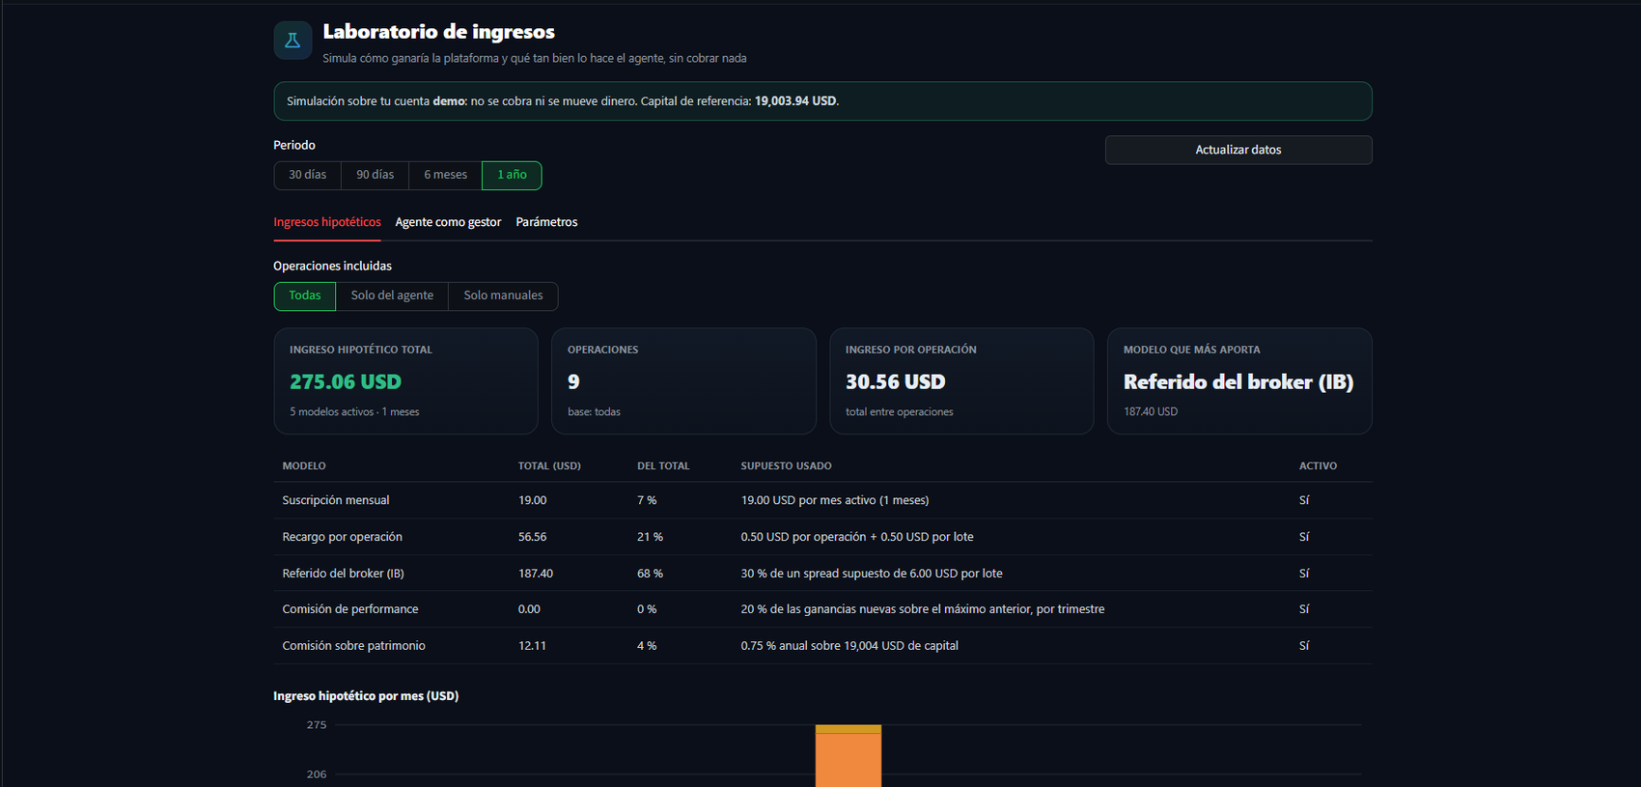
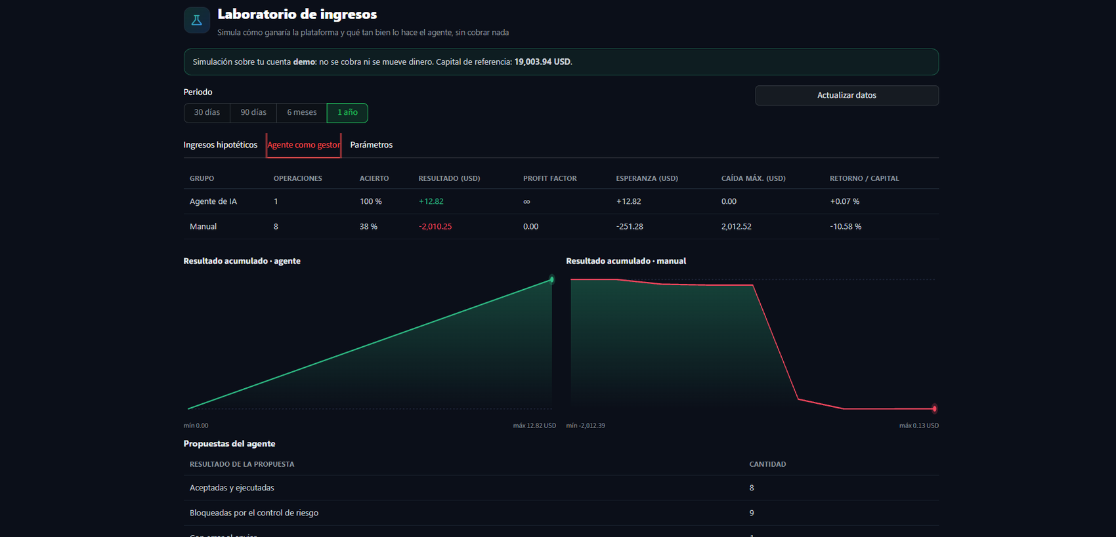
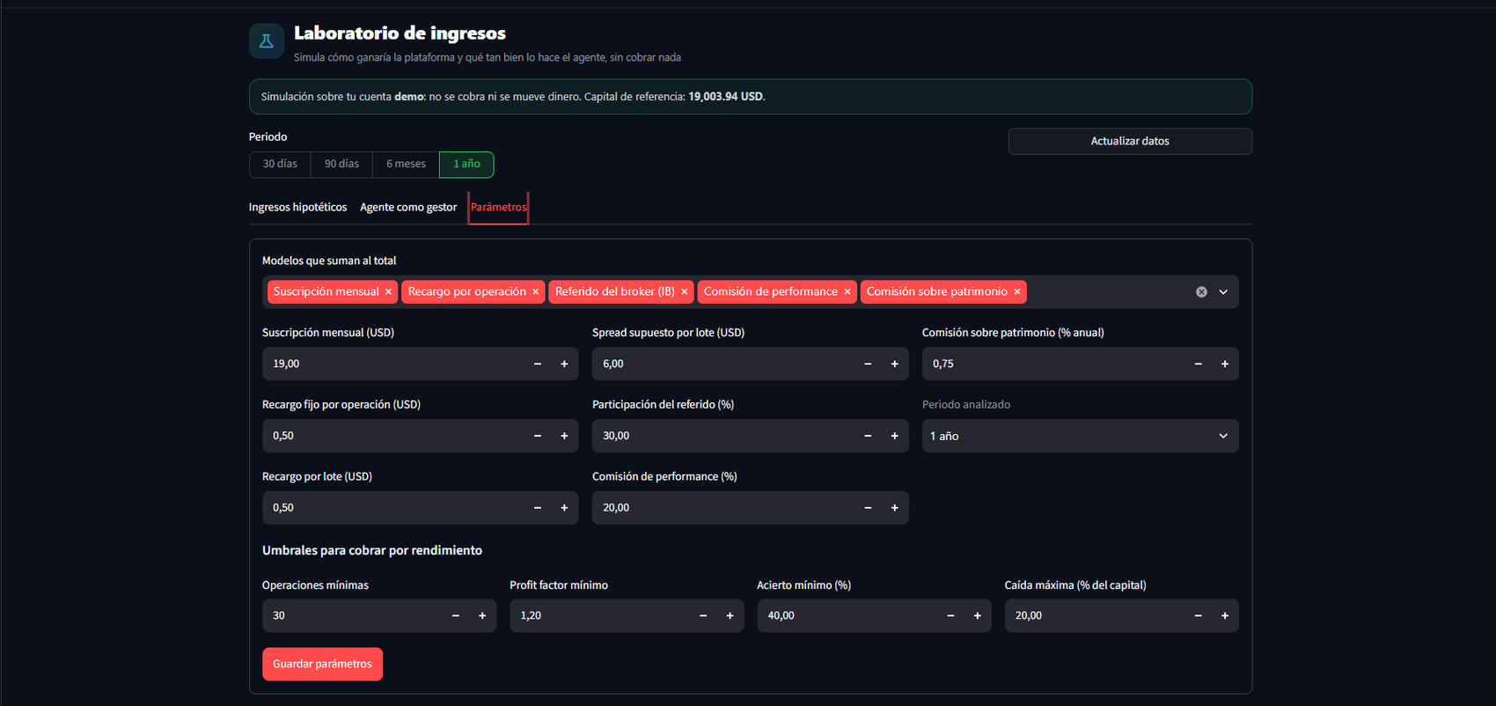

13.4 Planes, cuotas y precios
La plataforma ofrece cuatro planes. Cada uno define una cuota de tokens por semana, que se reinicia todos los domingos a las 18:00 (hora de Chile), junto con los límites de las demás funciones. La renovación semanal, a diferencia de una mensual, vuelve a dar al usuario gratuito una razón para regresar cada semana y reparte el consumo en el tiempo; el domingo por la tarde cae justo antes de la apertura semanal del mercado de divisas.
Plan | Precio (USD/mes) | Tokens por semana | Consultas aprox. por semana | Vigilancias | Perfiles del agente
Gratis | 0 | 300.000 | 12 | 0 | Rápido y Análisis
Básico | 4,99 | 2.000.000 | 80 | 1 | Rápido y Análisis
Profesional | 14,99 | 6.000.000 | 240 | 3 | Rápido, Análisis y Profundo
Avanzado | 29,99 | 12.000.000 | 480 | 6 | Rápido, Análisis y Profundo

Las consultas por semana son aproximadas y suponen 25.000 tokens por consulta. Además de los tokens, cada plan incluye límites crecientes de funciones: del Gratis al Avanzado, de 3 a 25 indicadores por gráfico, de 1 a 5 símbolos comparados, de 2.000 a 20.000 velas de backtest, de 10 a 300 activos en la lista y de 3 a 200 alertas de precio; desde el Básico se habilitan la cuenta real, el Replay, la edición de límites del agente y las órdenes OCO; desde el Profesional, el stop dinámico, las estadísticas avanzadas, la exportación a CSV, las notificaciones por correo y el copy trading; y solo en el Avanzado, el acceso por API y soporte prioritario. Algunas de estas funciones están ya aplicadas en el código y otras están definidas en la tabla de planes y se aplicarán progresivamente.
Según el criterio de la empresa, los precios resultan de dividir el valor en dos partes: los tokens de IA, que se venden en torno a 1 USD por millón de tokens, y el resto de las funcionalidades, con un valor creciente por plan. Con ese criterio, el Básico equivale a unos 2 USD de tokens y 3 USD de funciones; el Profesional, a unos 5 USD de funciones más tokens, y el Avanzado se posiciona en torno a 30 USD. El precio es una variable de la configuración: un plan puede tener varios precios para medir cuál genera más interés, y la plataforma incluyó esa prueba durante su etapa de demanda.

13.5 Economía por usuario
Para comprobar que los planes no generan pérdidas se estimó el costo de la IA de un usuario que agota toda su cuota cada semana (4,33 semanas por mes) bajo tres escenarios con los precios de DeepSeek Flash: fuera de la franja peak y sin caché, dentro de la franja peak y sin caché, y fuera de la franja peak con el 70 % de la entrada servida desde caché. El ingreso neto por plan descuenta el 19 % de IVA, que se asume incluido en el precio, y una comisión de pago de 3 % más 0,30 USD.
Plan | Ingreso neto | Costo con uso total, off-peak sin caché | Costo con uso total, peak sin caché | Costo con uso total, off-peak con caché | Costo con 40 % de uso, off-peak
Gratis | 0 | 0,34 USD | 0,68 USD | 0,24 USD | 0,14 USD
Básico | 3,74 USD | 2,27 USD | 4,55 USD | 1,60 USD | 0,91 USD
Profesional | 11,85 USD | 6,82 USD | 13,64 USD | 4,81 USD | 2,73 USD
Avanzado | 24,00 USD | 13,64 USD | 27,28 USD | 9,63 USD | 5,46 USD

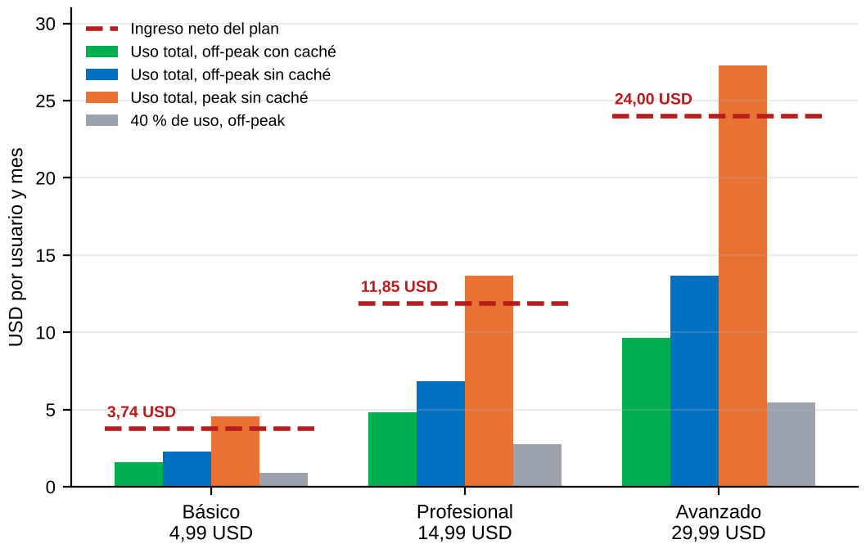
Los resultados muestran que, aun gastando toda la cuota cada semana, ningún plan de pago pierde dinero en horario normal. El único escenario deficitario es el extremo en que todo el consumo se concentra en la franja de tarifa doble y sin ningún aprovechamiento de caché (pérdidas de unos 0,8, 1,8 y 3,3 USD en Básico, Profesional y Avanzado), situación improbable, porque esa franja equivale a la madrugada y a las primeras horas de la mañana de Chile y porque en un agente con herramientas la caché reduce de forma sensible el costo de la entrada. Con un uso típico del 40 % de la cuota, los márgenes antes de costos fijos son de unos 2,8, 9,1 y 18,5 USD por usuario y mes. A estos márgenes hay que restar el costo fijo de infraestructura y soporte por usuario (el Laboratorio lo parametriza en 1 USD).
Los resultados dependen de supuestos que deben contrastarse con datos reales: los tokens por consulta (25.000), la proporción entre entrada y salida (3 a 1), la tasa de caché, el peso del modelo Profundo y los precios del proveedor. Mientras no haya consumo real, los números de este capítulo son una cota de diseño y no una predicción.

13.6 Recomendaciones
- Medir el consumo real de tokens por consulta, por perfil y por plan durante las primeras semanas, y recalibrar las cuotas y los precios con esos datos.
- Actualizar el peso del modelo Profundo al valor real de la relación de precios con Flash (entre 3,3 y 4,4) para no cobrar cuota de más.
- Vender recargas de tokens a un precio cercano a 1 USD por millón, que dejan un margen alto frente a un costo de 0,2 a 0,5 USD por millón.
- Ofrecer un plan anual con descuento, una vez que haya cobro, para mejorar la retención.
- Vigilar el escenario peak con una alerta de costo diario y considerar un límite de consultas en la franja de tarifa doble si el gasto real se acerca al ingreso.
- Dar un valor diferenciador a las funciones: como los tokens por dólar son parecidos entre planes, el incentivo para subir de plan lo ponen las funcionalidades, no la cuota.

14.- Marco regulatorio y riesgos legales
Esta sección es una lectura de fuentes públicas y no constituye asesoría legal. Las normas y su interpretación cambian, y varias fuentes se contradicen, por lo que cualquier decisión comercial debe validarse con un abogado especialista en mercado de capitales.

14.1 Ley Fintec y la CMF
La Ley Fintec (Ley 21.521, publicada el 4 de enero de 2023) hace que la Comisión para el Mercado Financiero (CMF) regule y supervise a quienes presten servicios de financiamiento colectivo, sistemas alternativos de transacción, asesoría crediticia, asesoría de inversión, custodia de instrumentos financieros, enrutamiento de órdenes e intermediación. Estos prestadores deben inscribirse en el Registro de Prestadores de Servicios Financieros y, en los casos que corresponda, obtener una autorización de la CMF: la sola inscripción no habilita a operar. La NCG 502 (enero de 2024) reunió en un cuerpo normativo las exigencias del registro, la autorización y las obligaciones de los prestadores, y fija el capital y las garantías según el tamaño de la entidad (CMF, s. f.-a; CMF, s. f.-b). Existen excepciones, por ejemplo para personas naturales que presten solo asesoría de inversión o para servicios dirigidos exclusivamente a inversionistas calificados.

14.2 Figuras que importan para la plataforma
Figura | Qué es | Relevancia
Asesoría de inversión | Recomendar operaciones o carteras a un cliente | Riesgo de que las propuestas del agente se consideren asesoría; el aviso de riesgo, la confirmación humana y la posibilidad de ofrecer el servicio solo a inversionistas calificados son factores a evaluar
Enrutador de órdenes | Transmite órdenes de clientes a otros intermediarios | Es la figura más cercana a que la plataforma envíe instrucciones a los brókeres; exige garantías y capacidad operacional
Corredor de bolsa | Compra y vende valores por cuenta de terceros (Ley 18.045) | Exige inscripción y patrimonio mínimo; solo si la plataforma intermedia directamente
Administradora de fondos o de carteras (Ley 20.712) | Gestiona dinero de terceros y cobra sobre el patrimonio | Aplica a las comisiones sobre patrimonio o de gestión de capital ajeno
Custodia | Guarda los títulos de los clientes | El DCV ofrece cuentas a nombre de cada cliente final, de modo que el patrimonio no se mezcla con el de la plataforma

Las fuentes consultadas se contradicen sobre los CFD: una afirma que la CMF no licencia brókeres minoristas de CFD y que no son valores, y otra sostiene que la Ley Fintec los incluye como instrumento financiero. Ambas coinciden en que un bróker regulado en el extranjero no queda supervisado por la CMF. La CMF publica alertas sobre entidades no inscritas, y no se encontró una que nombre a Capital.com. En la Unión Europea, ESMA limita el apalancamiento minorista y exige protección de saldo negativo; en Chile no se encontraron límites equivalentes.

14.3 Protección de datos personales y transferencias internacionales
Además de lo ya indicado sobre la Ley 21.719 (sección 12.7), hay que considerar que las consultas al agente se envían a un proveedor de modelos de lenguaje extranjero. La mitigación recomendada es no incluir en las consultas datos que identifiquen a la persona, revisar las condiciones de tratamiento de datos del proveedor, informar al usuario en la política de privacidad y mantener la posibilidad de cambiar de proveedor, que la arquitectura ya permite al usar una API compatible con OpenAI.

14.4 Licencias de terceros
- Lightweight Charts: licencia Apache 2.0, que exige atribuir a TradingView en una página visible del producto (TradingView, s. f.).
- yfinance: su uso está orientado a investigación y uso personal; para una operación comercial conviene un proveedor con licencia de datos (sección 8.1).
- API de Capital.com: quedan por revisar sus términos sobre uso comercial y su disponibilidad legal para clientes en Chile.
- Datos y noticias de terceros: los canales RSS se usan para mostrar titulares y enlazar al sitio del medio; no deben redistribuirse los artículos completos sin autorización.

14.5 Recomendaciones
- Consultar a un abogado de mercado de capitales si el servicio actual —un agente que propone y, con confirmación, envía órdenes con la cuenta del usuario— es asesoría de inversión o enrutamiento de órdenes bajo la Ley 21.521.
- Mantener la operación en cuenta demo y sin custodia de fondos mientras no haya esa validación.
- Mantener visibles el aviso de riesgo y la aclaración de que nada de lo que muestra el agente es una recomendación de inversión.
- Revisar los términos de uso de Capital.com y de DeepSeek antes de la salida comercial.
- Preparar la adecuación a la Ley 21.719 (política de privacidad, derechos de las personas y gestión de brechas).

15.- Infraestructura y despliegue
Se investigó si la plataforma puede publicarse en el hosting compartido con cPanel contratado (NetExplora) y, de no ser posible, qué alternativas existen. La primera etapa fue de investigación y pruebas de compatibilidad, sin modificar el código; la segunda, a cargo del área de Investigación y Desarrollo, fue una instalación de prueba en el propio hosting, con una base de datos PostgreSQL y un adaptador para usarla (secciones 15.8 a 15.10).

15.1 Qué necesita la plataforma para funcionar
La plataforma no es un sitio de páginas estáticas. Está formada por dos servicios que deben estar encendidos de forma permanente: la aplicación Streamlit, que mantiene una conexión WebSocket con cada navegador abierto (Streamlit, s. f.), y el servidor de datos, que entrega velas y precios en vivo por SSE, recibe las órdenes y mantiene, por usuario, la sesión con el bróker y su conexión de precios. Además corren motores de fondo —vigilancias, stop dinámico, órdenes OCO, registro de operaciones, copy trading y cálculo de comisiones— que deben operar aunque nadie tenga la página abierta.
Los requisitos que se derivan son procesos que sigan vivos las 24 horas, poder abrir un puerto propio o un proxy que lo exponga, soporte de WebSocket y de respuestas en streaming sin que el servidor web las retenga ni las corte por tiempo, conexiones salientes al bróker, al proveedor del modelo y a Supabase, y memoria y procesos suficientes para varios usuarios a la vez.

15.2 Hosting compartido con cPanel
La herramienta «Setup Python App» de cPanel es una aplicación de tipo Passenger/WSGI: el servidor web arranca el código al recibir una petición, devuelve la respuesta y puede apagar el proceso por inactividad. Eso sirve para sitios y APIs de petición y respuesta (Flask, Django), pero no es un modelo pensado para procesos permanentes, puertos propios ni conexiones largas. La versión más alta de Python disponible en el hosting contratado es la 3.11.17, y el plan incluye terminal y bases de datos PostgreSQL de acceso remoto desconocido.
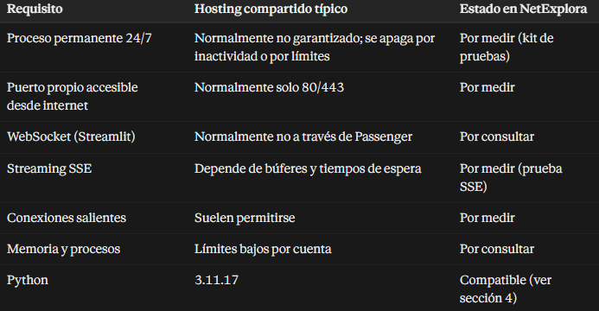
La conclusión provisional fue que el hosting compartido probablemente no puede ejecutar la plataforma completa; esa conclusión se confirmaba o descartaba con un plan de pruebas de solo lectura, que no toca datos de usuarios. Las pruebas de instalación posteriores (sección 15.8) la matizaron: es posible lanzar los procesos permanentes desde la terminal, y la duda se desplazó a su durabilidad y al proxy.

15.3 Compatibilidad de Python
El código requiere Python 3.8 o superior (medido sobre más de 340 archivos .py) y compila sin errores en 3.11, 3.12 y 3.13. En un entorno limpio con Python 3.11.17 se instalaron las bibliotecas desde cero y de 246 módulos importables cargaron bien 244; los dos restantes fallan por motivos ajenos a la versión (uno exige MetaTrader5, que solo existe en Windows y no se usa con el proveedor Capital.com, y el otro es un ejecutable de prueba que pide la clave del modelo). No es necesario descargar otra versión de Python ni actualizar el código. Se comprobó la importación de módulos, no el arranque completo ni la conexión a los servicios externos.

15.4 Cómo operan otras plataformas
Las plataformas de CFD y de trading operan en centros de datos con colocación y en la nube; ninguna fuente consultada indica que una plataforma de este tipo funcione sobre hosting compartido, algo que su naturaleza (conexiones persistentes, baja latencia, alta disponibilidad) hace inviable. Una tienda en línea, en cambio, tiene una carga de petición y respuesta con caché y pagos delegados, un patrón distinto. La analogía correcta para P&J Finance es un servicio de datos en tiempo real, que requiere procesos y conexiones permanentes. Estas referencias provienen de fuentes públicas y de terceros y deben tratarse como orientativas.

15.5 Base de datos
La base de datos original es Supabase y funciona con independencia de dónde se aloje la aplicación. Se evaluaron alternativas (la opción del PostgreSQL propio se implementó después, sección 15.9): seguir con Supabase (sin cambios en el código), un PostgreSQL propio con un adaptador (el paquete de SQL usa seguridad a nivel de filas y roles propios de Supabase, por lo que habría que verificar su ejecución en un PostgreSQL común) o MySQL, que exigiría reescribir funciones y tipos.
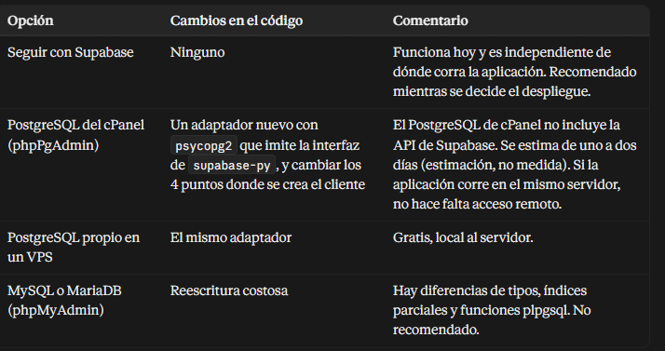

15.6 Alternativas de arquitectura
- Que el navegador se conecte directo a Capital.com: las pruebas de CORS desde la consola del navegador mostraron que una petición simple y una de inicio de sesión de ejemplo son legibles, pero quedó inconcluso si el bróker expone las cabeceras de sesión con una sesión real. Aunque funcionara, expondría la clave de API en el navegador, obligaría a renovar tokens cada 10 minutos, exigiría reescribir la interfaz y se perderían los motores de fondo cuando el navegador esté cerrado. No se recomienda.
- Cambiar de framework (Flask más JavaScript, Dash, FastAPI, NiceGUI): implica reescribir la interfaz y solo resuelve parte del problema, porque los procesos permanentes siguen siendo necesarios.
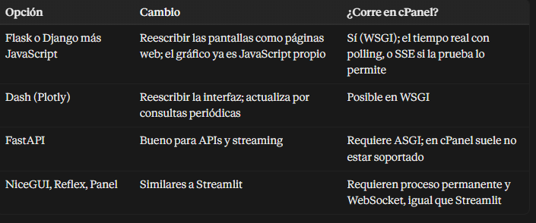

15.7 Plan de pruebas y recomendación inicial
Se preparó un kit de dos archivos —un diagnóstico que usa solo la biblioteca estándar, sin claves ni instalaciones, y una prueba de streaming SSE— que verifica si el hosting permite un proceso de fondo duradero, abrir un puerto, mantener conexiones salientes y entregar streaming sin búfer.
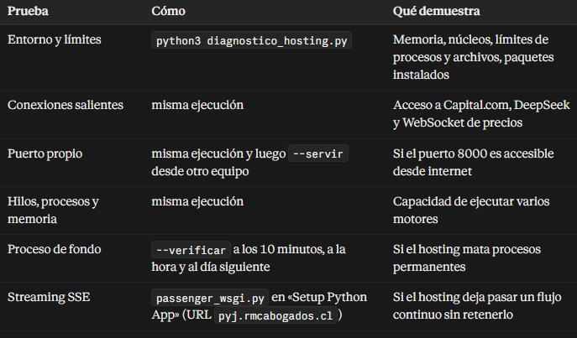
El criterio de decisión es el siguiente: si el proceso de fondo sobrevive, el puerto es accesible y el streaming funciona, se puede intentar ejecutar Streamlit tal cual; si el proceso muere o el puerto no responde, el hosting no puede ejecutar la plataforma y corresponde un servidor virtual privado; y si todo se cumple salvo el WebSocket, se evaluaría un cambio parcial a Flask con JavaScript manteniendo los motores.
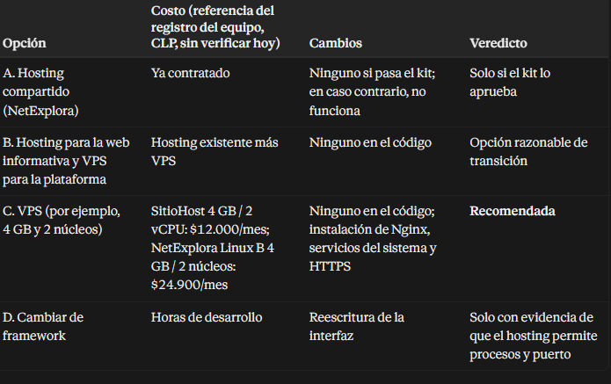
La recomendación es un servidor virtual privado (VPS) con Linux, con una configuración de producción que incluya un servidor web inverso con soporte de WebSocket y sin búfer para SSE, servicios del sistema para la aplicación, el servidor de datos y los motores de fondo, copias de respaldo, monitoreo, variables de entorno protegidas y HTTPS. El hosting compartido contratado puede conservarse para el sitio web informativo.

15.8 Instalación de la plataforma en el hosting (cPanel)
Con la investigación previa como base, el equipo de Investigación y Desarrollo (Emilio Fuentes) instaló una versión de prueba de la plataforma en el hosting contratado y documentó el procedimiento paso a paso en su informe de avance del 27 de octubre de 2026 (Fuentes, 2026a). El punto de partida cambió respecto del análisis teórico: en lugar de usar «Setup Python App» como servidor de la aplicación, se usó solo para obtener el entorno de Python, y los dos servicios se lanzaron como procesos propios desde la terminal, expuestos hacia internet mediante un proxy configurado en el archivo .htaccess del subdominio.

15.8.1 Creación de la aplicación Python
En «Setup Python App» se creó una aplicación con los valores de la tabla siguiente. No hizo falta editar el archivo de arranque: la aplicación solo aporta el entorno virtual de Python (versión 3.11.18 en el momento de la instalación, un parche más reciente que el 3.11.17 detectado en la investigación inicial).
Campo | Valor
Versión de Python | 3.11.18
Raíz de la aplicación | tradingpyj
URL de la aplicación | pyj.rmcabogados.cl (más la ruta de la aplicación)
Archivo de inicio | arranque_aplicacion.py
Punto de entrada | aplicacion
Archivo de registro | logs/registro_aplicacion.log

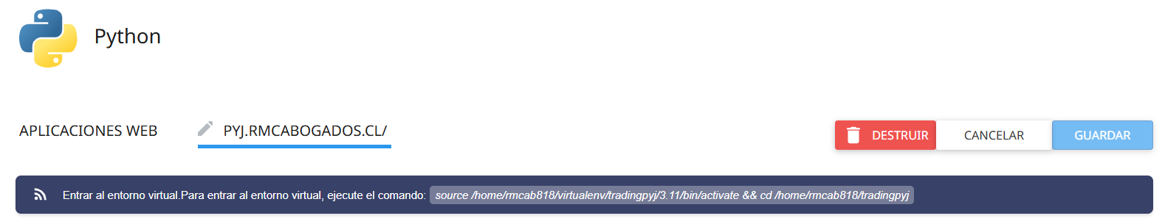

15.8.2 Código, librerías y configuración
El código se llevó al hosting subiendo la carpeta del proyecto con el administrador de archivos o clonando el repositorio desde GitHub, y se verificó que la carpeta contuviera la aplicación principal, el servidor de datos y las carpetas del proyecto. En el entorno virtual se actualizó pip y se instalaron las bibliotecas de la plataforma, fijando la versión de Streamlit (1.64.0) y de los componentes de interfaz y dejando que pip resolviera el resto: yfinance, pandas, numpy, requests, websockets, python-dotenv, supabase, cryptography, curl_cffi, matplotlib, plotly, groq, openai, uvicorn, starlette, httpx, beautifulsoup4, lxml, python-multipart y PyJWT. La instalación se comprobó consultando la versión de Streamlit.
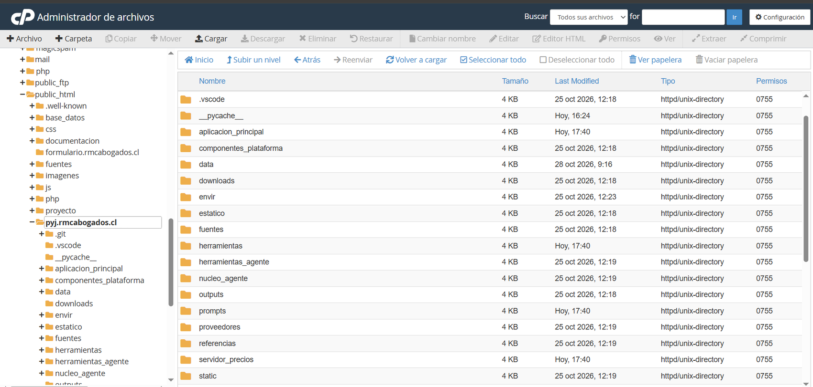
Se hizo un único cambio de código: el puerto del servidor de precios pasó de 8000 a 28000, un puerto alto (el informe no indica el motivo, que en un hosting compartido suele ser evitar puertos ocupados o reservados). Después se creó, con el administrador de archivos (activando «Mostrar archivos ocultos»), el archivo .env de la carpeta del proyecto con las claves de los servicios y los parámetros de despliegue. Dos de ellos merecen explicación: la dirección del servidor de precios y la lista de orígenes permitidos apuntan al dominio público, porque el navegador se conecta directamente al servidor de precios para recibir el flujo de cotizaciones, y este solo acepta peticiones de los dominios listados. Además se fija el proveedor del bróker (Capital.com) y el modo multiusuario, y no se incluye la ruta de MetaTrader 5, que no se usa. Las claves no se copian en comandos ni en capturas.

15.8.3 Puesta en marcha de los procesos
Con el entorno activo se lanzaron, en este orden y con nohup para que sigan vivos al cerrar la terminal, el servidor de datos y la aplicación Streamlit, esta última en un puerto alto (28501), escuchando solo en la dirección local (127.0.0.1) y sin abrir el navegador (modo headless). La verificación interna consiste en consultar el punto de salud del servidor de datos y el código de respuesta de Streamlit: el primero debe responder que está operativo (con la versión del protocolo) y el segundo, el código 200. Si algo falla, se revisan los registros de cada proceso.

15.8.4 Proxy inverso en .htaccess
Para que el navegador llegue a los dos procesos por el puerto normal del sitio, se agregaron reglas de reescritura (con redirección a procesos locales) al final del archivo .htaccess del subdominio, sin borrar el bloque que Passenger ya había escrito allí.
Petición del navegador | Se reenvía a | Para qué
Ruta /t/… | Servidor de datos (puerto 28000) | Flujo continuo de cotizaciones, velas y órdenes
Ruta /salud | Servidor de datos (puerto 28000) | Comprobación externa de que el servidor responde
/_stcore/stream con cabeceras de WebSocket | Streamlit por WebSocket (puerto 28501) | Conexión persistente de la interfaz
Todo lo demás | Streamlit (puerto 28501) | Páginas de la plataforma

La comprobación externa consiste en consultar la dirección pública del punto de salud, que debe devolver la misma respuesta, y abrir el sitio en el navegador, donde debe aparecer la pantalla de inicio de sesión.

15.8.5 Problemas previstos y estado de las pruebas
El informe del equipo anticipa los fallos más probables: un error 500 o 403 indica que el servidor no permite el proxy en .htaccess y obliga a consultar al proveedor por los módulos de proxy y de túnel de WebSocket; si la página carga pero queda en «Connecting», falla el WebSocket; y si los precios llegan «a golpes», el proxy puede estar reteniendo la conexión continua. Al cierre de ese informe, los pasos del proxy y de la comprobación externa no estaban probados en la cuenta: estaban verificados la creación del entorno, la instalación de las bibliotecas y el arranque de ambos procesos.

15.9 PostgreSQL en el hosting: base de datos, adaptador y permisos
La base de datos de la plataforma era Supabase. Como el hosting incluye bases PostgreSQL, el equipo probó prescindir de Supabase y documentó el trabajo en dos jornadas: la creación de las tablas, y el 29 de octubre de 2026, el adaptador, los permisos y la puesta en marcha (Fuentes, 2026b).

15.9.1 Punto de partida
La revisión del PostgreSQL disponible arrojó dos hallazgos que condicionan todo el trabajo. El primero es que el PostgreSQL del hosting es la versión 10.23, que ya no tiene soporte, no incluye la búsqueda vectorial (pgvector) y no entiende algunas instrucciones de versiones nuevas. El segundo es que la plataforma no se conecta a la base de datos directamente, sino mediante el cliente de Supabase, que traduce las llamadas a una interfaz web propia (PostgREST) que un PostgreSQL de cPanel no incluye; son 24 archivos con unas 141 llamadas sobre 16 tablas.

15.9.2 Creación de la base, del usuario y de las tablas
En cPanel se creó la base de datos y un usuario con contraseña segura, y se le asociaron todos los privilegios sobre la base (cPanel antepone el nombre de la cuenta a ambos). Desde phpPgAdmin, en la pestaña SQL, se ejecutó el script de tablas de la plataforma. Dos hallazgos prácticos: el orden importa, porque ejecutar por separado una tabla que referencia a «usuarios» produce el error de que esa relación no existe, de modo que el script parte por «usuarios» y sigue el orden de las dependencias; y los bloques que contienen funciones o bloques DO (con el delimitador de dólares) pueden tener que ejecutarse por separado si el cuadro de texto los rechaza.
El script original se adaptó en cuatro puntos: se quitaron las instrucciones de seguridad propias de Supabase (activar la seguridad a nivel de filas y dar permisos al rol de servicio), porque ese rol no existe en el PostgreSQL de cPanel y el acceso lo controla el usuario de la base; se cambió «EXECUTE FUNCTION» por «EXECUTE PROCEDURE» en el disparador, porque PostgreSQL 10 no entiende la primera forma; se dejaron fuera las tablas de órdenes y de vigilancias, que pertenecen a una base SQLite local del agente; y se quitaron comentarios y créditos para poder pegar solo SQL.

15.9.3 Tablas del esquema
Al terminar, el árbol de phpPgAdmin mostró las 19 tablas del script principal, y luego 23 cuando se agregaron cuatro que el código usa pero cuyo script de creación no estaba en el proyecto.
Grupo | Tablas
Cuenta y acceso | usuarios, perfiles_usuario, credenciales_bolsa, sesiones_persistentes, watchlist_usuario
Planes y billetera | planes_usuario, planes_historial, billetera_cuentas, billetera_movimientos
Operaciones | operaciones, equity_historial, cuentas_inversor
Estrategias y copia | estrategias, estrategias_metricas, estrategias_diario, estrategias_favoritas, copias, copias_operaciones, comisiones_rendimiento
Memoria del agente y conocimiento (agregadas después) | agente_chats, agente_mensajes, agente_memoria_usuario, documentos_rag

Además se crearon tres funciones: dos de la billetera (mover saldo y transferir entre usuarios) y la que actualiza la fecha de modificación de las credenciales del bróker.
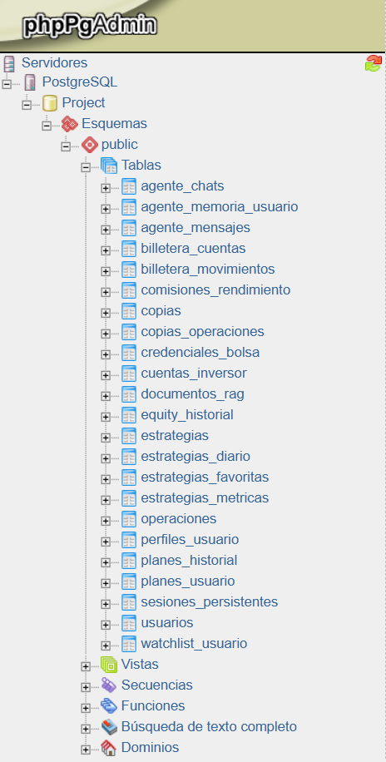
Las cuatro tablas adicionales se deducieron de los campos que el código lee y escribe: la tabla de memoria por usuario lleva clave primaria compuesta (usuario y clave) porque el código usa un upsert con ese conflicto, y el campo del mensaje es JSONB porque el código lo trata como un diccionario. Por ser una deducción, sus columnas deben compararse con las de Supabase antes de darlas por definitivas. Si estas tablas no existen la plataforma no se cae, pero el agente deja de recordar conversaciones y datos entre sesiones. Se crearon en la misma base que las demás: dos de ellas tienen clave foránea hacia usuarios y PostgreSQL no permite referenciar tablas de otra base, y además una sola base significa una sola conexión y un solo respaldo dentro del límite de memoria de 1 GB. Otro hallazgo relevante: la tabla de documentos para RAG solo se lee con un select simple de contenido y metadatos y hoy no filtra por similitud, por lo que no necesita pgvector.

15.9.4 Conexión y adaptador
Se instaló en el entorno virtual el controlador de PostgreSQL (psycopg2-binary 2.9.13) y se agregaron al .env los cinco datos de conexión (servidor, puerto, base, usuario y contraseña). La primera prueba de conexión respondió «PostgreSQL 10.23» y 23 tablas en el esquema público. Un detalle operativo: en una primera versión del comando de prueba, las comillas dobles anidadas hacían que la terminal cortara el texto antes de ejecutarlo, por lo que se reescribió usando solo comillas simples.
Como la plataforma habla con la base mediante el cliente de Supabase, en lugar de reescribir sus 141 llamadas se desarrolló un adaptador: un módulo que ofrece la misma interfaz que el cliente (consultar una tabla, seleccionar, insertar, actualizar, borrar, upsert, los filtros de igualdad y comparación, pertenencia a una lista, orden, límite, rango, el resultado con sus datos y su conteo, y la llamada a funciones) pero se conecta directamente a PostgreSQL. Un selector, controlado por la variable BASE_DATOS del .env (valores supabase, por defecto, o postgres), decide qué cliente entrega. Solo cuatro archivos existentes cambiaron (la autenticación, la lista de activos, el RAG y la memoria del agente), que ahora piden el cliente al selector. Se agregaron además el script SQL completo y dos programas de prueba, uno sin base de datos y otro contra el servidor real.

15.9.5 Prueba real y problema de permisos
La prueba contra el servidor real crea un usuario de prueba y recorre cada operación del adaptador: inserción, selección con conteo, actualización, el error por correo repetido, filtros de lista, orden y límite, upsert por clave primaria y por conflicto, columnas JSONB, la función de billetera (abono, misma clave sin repetir el abono y saldo insuficiente) y el borrado en cascada; al terminar borra todo lo que creó.
La primera ejecución falló en la primera inserción con el mensaje de que no había permiso sobre la secuencia del identificador de usuarios. La causa es que las tablas se crearon desde phpPgAdmin con el usuario dueño de la cuenta, mientras el programa se conecta con otro usuario creado en cPanel, que no tenía permiso sobre las secuencias, los contadores que entregan el siguiente identificador a las columnas autonuméricas. El botón «Sincronizar concesiones» de cPanel confirmó que las concesiones estaban sincronizadas, pero el error siguió igual: ese botón no alcanza a las secuencias.
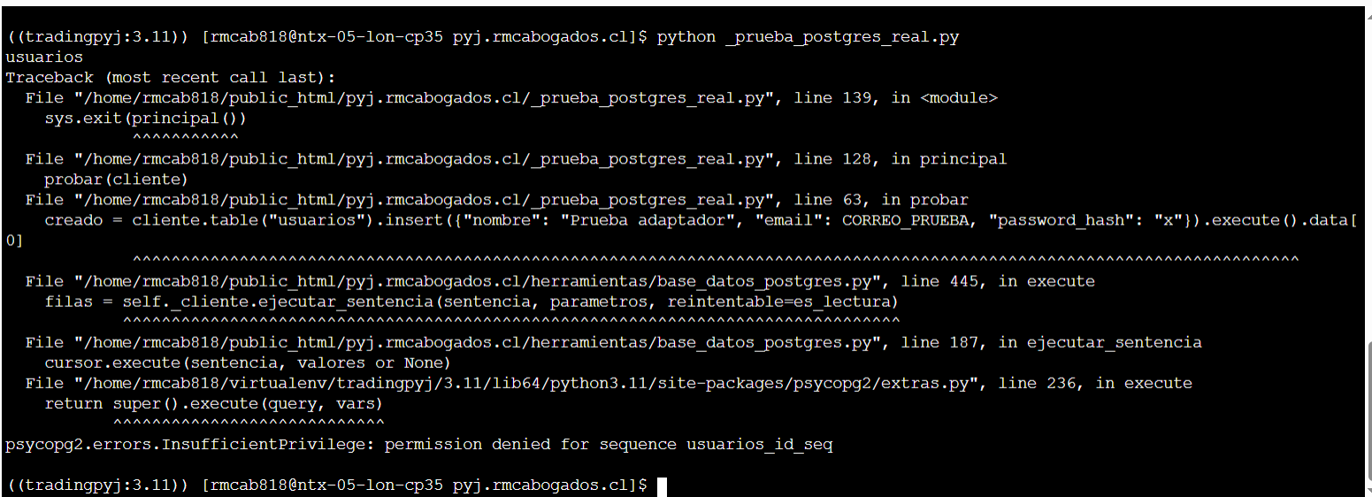
La solución fue ejecutar tres instrucciones SQL desde phpPgAdmin con la sesión del usuario dueño: dar al usuario del programa acceso completo a las tablas, permiso de uso sobre las secuencias y permiso de ejecución sobre las funciones. Con eso la prueba terminó con «TODO OK»: todas las operaciones se comportaron como en Supabase, incluidos el control de saldo insuficiente y el borrado en cascada, y el usuario de prueba se eliminó por completo. Los permisos cubren los objetos que existen hoy; si se crean tablas nuevas hay que repetirlos.
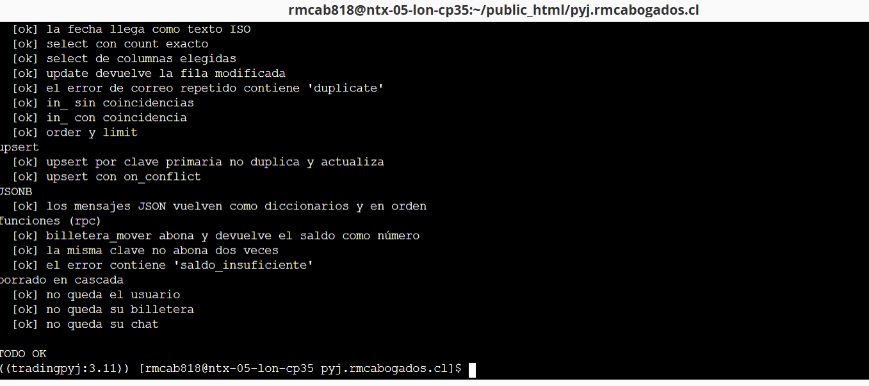

15.9.6 Activación en la plataforma y marcha atrás
Para activar PostgreSQL se agregó al .env la variable BASE_DATOS con el valor postgres junto a los datos de conexión y se comentaron las dos líneas de Supabase. La variable es obligatoria: sin ella el código sigue buscando Supabase y, al no encontrar sus credenciales, la plataforma queda sin base de datos. Después se reiniciaron los dos procesos; en esta ocasión Streamlit se lanzó además con la protección de CORS y de XSRF desactivadas, algo que debe revisarse (sección 15.10). Hallazgo: la primera comprobación, a los 20 segundos de arrancar, dio una respuesta vacía y el código 000, lo que parecía una caída, pero los procesos solo seguían arrancando; con 40 segundos de espera respondieron correctamente. Volver a Supabase es tan simple como quitar los comentarios de sus dos líneas, borrar la variable BASE_DATOS y reiniciar ambos procesos.

15.10 Estado actual, hallazgos y recomendación actualizada
El resultado de las jornadas de instalación es que la plataforma arrancó en el hosting contratado con PostgreSQL como base de datos, que el adaptador superó todas sus pruebas contra el servidor real y que ambos procesos respondieron correctamente a la comprobación interna. Esto modifica la conclusión provisional de la sección 15.2: el hosting compartido sí permite lanzar los procesos permanentes desde la terminal. Lo que queda abierto es distinto y más fino:
- Verificación completa en el navegador: al cierre de los informes seguían pendientes el proxy del .htaccess, la comprobación externa y el recorrido de registro, inicio de sesión, conexión de Capital.com y billetera, además de la estabilidad del WebSocket y del flujo de precios.
- Procesos sin supervisión: los procesos se lanzan con nohup y nada los reinicia si el hosting los detiene, se agota la memoria (el límite es de 1 GB) o se reinicia el servidor. Un entorno de producción necesita un supervisor de procesos.
- PostgreSQL 10.23 sin soporte: una base sin parches de seguridad no es aceptable para datos de usuarios; conviene actualizarla o migrar a una versión vigente, y la ausencia de pgvector limitaría un RAG semántico futuro.
- Seguridad entre usuarios: sin la seguridad a nivel de filas de Supabase, el aislamiento entre usuarios depende solo de que el código filtre siempre por el identificador del usuario, y el usuario de la base tiene permisos amplios sobre las tablas.
- Configuración de Streamlit: desactivar la protección CORS y XSRF detrás de un proxy puede ser razonable, pero debe validarse y compensarse con restricciones en el proxy.
- Tablas deducidas de la memoria del agente y del RAG, que deben contrastarse con las de Supabase.
La recomendación se actualiza en consecuencia: el hosting contratado es adecuado como entorno de pruebas y de piloto con pocos usuarios, una vez verificado el proxy; para operar con usuarios reales sigue recomendándose un servidor virtual privado con supervisión de procesos, una versión vigente de PostgreSQL, copias de respaldo y HTTPS.

15.11 Correo de la plataforma con el buzón del hosting
La verificación de correo y la recuperación de contraseña (sección 12.9) necesitan que la plataforma envíe mensajes desde una dirección propia. El equipo de Investigación y Desarrollo documentó cómo configurarla en el hosting en su informe de avance del 29 de octubre de 2026 (Fuentes, 2026c).

15.11.1 Buzón propio en cPanel
Se evaluó usar un buzón del mismo hosting en lugar de una cuenta de Gmail, porque así el remitente pertenece al dominio de la plataforma y no se depende de una cuenta personal; Gmail con contraseña de aplicación queda solo como respaldo. En cPanel, en «Cuentas de correo», se creó el buzón no-responder del dominio de la plataforma (el nombre indica a quien lo recibe que no debe responderlo), con una contraseña segura que se guarda en un lugar protegido y no se escribe en informes ni en el código. El buzón quedó con 1 GB de almacenamiento.
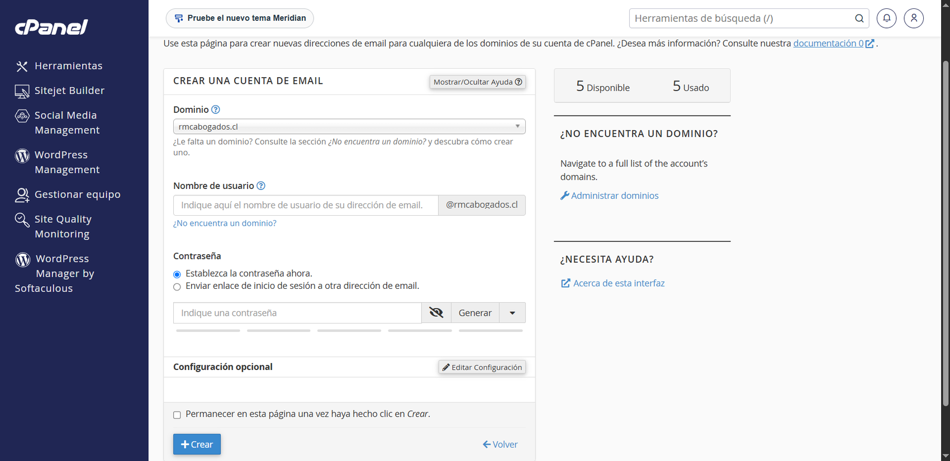

15.11.2 Datos de conexión
La pantalla «Conectar dispositivos» de cPanel entrega los datos del servidor de salida (SMTP) que usa la plataforma para enviar correos.
Campo | Valor
Servidor de salida (SMTP) | El del dominio de la plataforma
Puerto | 465
Seguridad | SSL/TLS (conexión segura desde el inicio)
Usuario | La dirección del buzón no-responder
Contraseña | La del buzón (no se anota en los documentos)

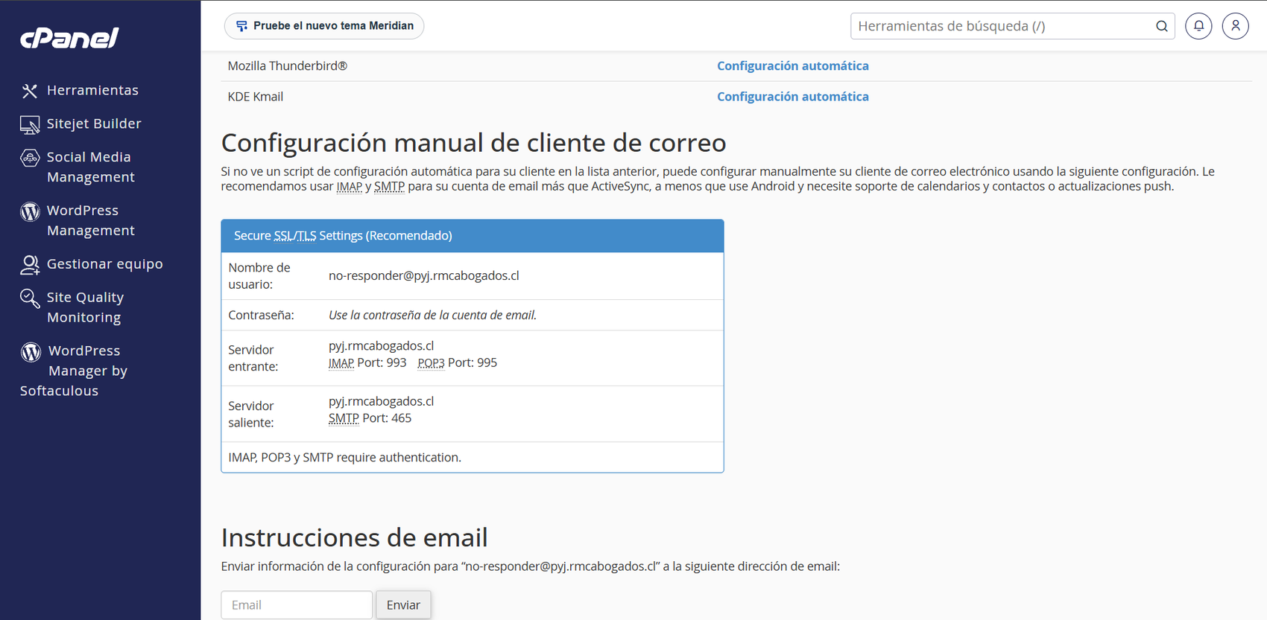
El puerto 465 usa SSL desde el inicio de la conexión; si en el futuro se usara el puerto 587, la seguridad cambia a STARTTLS, lo que se controla con una variable de configuración propia.

15.11.3 Configuración en el archivo .env
Al archivo .env del servidor se agregan siete variables: el servidor, el puerto, la seguridad (ssl), el usuario, la contraseña del buzón, el nombre del remitente y la dirección pública de la plataforma (PLATAFORMA_URL), con la que se arman los enlaces de los correos. La variable que enciende la verificación (VERIFICACION_CORREO) no se agrega todavía: se activa al final, cuando el envío esté probado. El archivo debe escribirse sin tildes ni «ñ», por lo que el remitente figura como «Pina y Jara Terminal» (ver sección 15.11.6).

15.11.4 Base de datos y subida de archivos
En phpPgAdmin se ejecuta un script, seguro de repetir, que agrega a la tabla de usuarios el estado «correo verificado» y su fecha, marca como verificadas las cuentas que ya existían (para que nadie quede fuera) y crea la tabla de enlaces de un solo uso, de la que se guarda únicamente la huella de cada enlace. Con esa tabla el esquema pasa de 23 a 24 tablas. Como ocurrió con las tablas de la sección 15.9, las tablas nuevas no heredan permisos en cPanel: hay que dar al usuario de la base de datos los permisos sobre las tablas y las secuencias, de lo contrario aparece el error de permiso denegado.
Los archivos nuevos y modificados se suben a mano con el administrador de archivos de cPanel. Antes de reemplazar nada se hace una copia de respaldo (con extensión .respaldo) de los tres archivos existentes que cambian; para volver atrás basta con renombrarlos y reiniciar la plataforma.
Archivo | Qué es
herramientas/correo.py | Nuevo: envío de correos por SMTP y plantillas de los mensajes
herramientas/verificacion_correo.py | Nuevo: enlaces de un solo uso (creación, vencimiento y límites)
herramientas/gestor_autenticacion.py | Reemplaza al existente: registro, acceso, confirmación y recuperación
componentes_plataforma/acceso/pantalla.py | Reemplaza al existente: pantalla de acceso con los enlaces nuevos
componentes_plataforma/acceso/pantallas_correo.py | Nuevo: «Revisa tu correo», confirmación y contraseña nueva
componentes_plataforma/conectar_cuenta/pantalla.py | Reemplaza al existente: pantalla de conexión con prueba de cuentas
_prueba_correo_real.py | Nuevo, en la carpeta raíz: envío real de prueba

15.11.5 Prueba de envío real
Antes de activar nada se envía un correo de prueba de verdad con un programa que no toca la base de datos ni crea enlaces: solo comprueba que el servidor de correo acepta la conexión, el usuario y la contraseña, y que el mensaje llega. En la prueba, el mensaje de confirmación llegó a la bandeja de entrada (no a spam), con el logo, el botón y el enlace de respaldo, y la plantilla de recuperación de contraseña llegó igual.
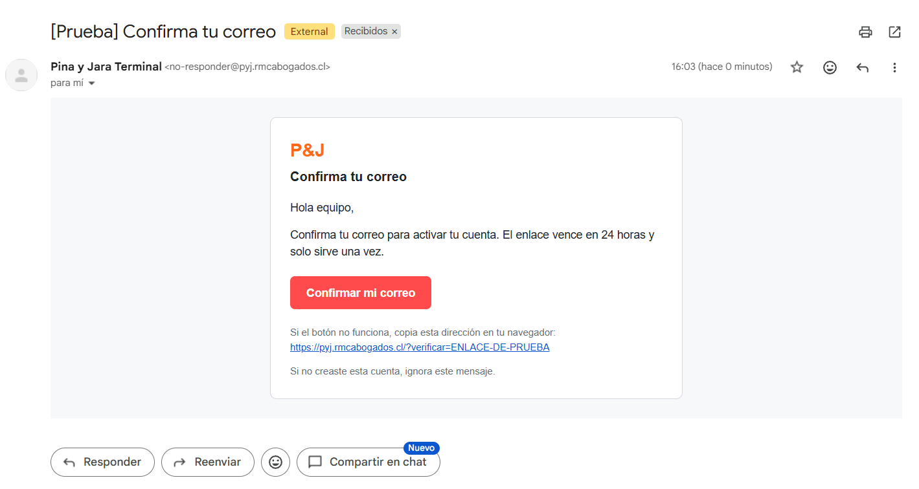
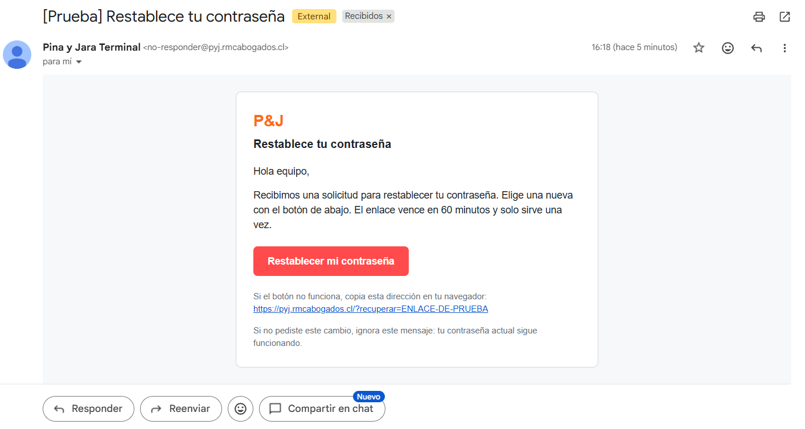
Que un correo llegue en una prueba no garantiza que llegue siempre a la bandeja de entrada de cualquier proveedor: al enviarse desde un hosting compartido, algunos proveedores pueden derivarlo a spam. Por eso la pantalla «Revisa tu correo» recuerda mirar esa carpeta.

15.11.6 Hallazgo: el .env con caracteres que no son UTF-8
La primera ejecución de la prueba se detuvo con un error de decodificación (el .env tenía un byte que no es UTF-8). La causa fue que dos líneas del archivo del servidor —un comentario con «ó» y la del remitente con «ñ»— estaban guardadas con otra codificación, probablemente por editarlo con un programa que no usa UTF-8, y la biblioteca que lee el .env exige UTF-8.
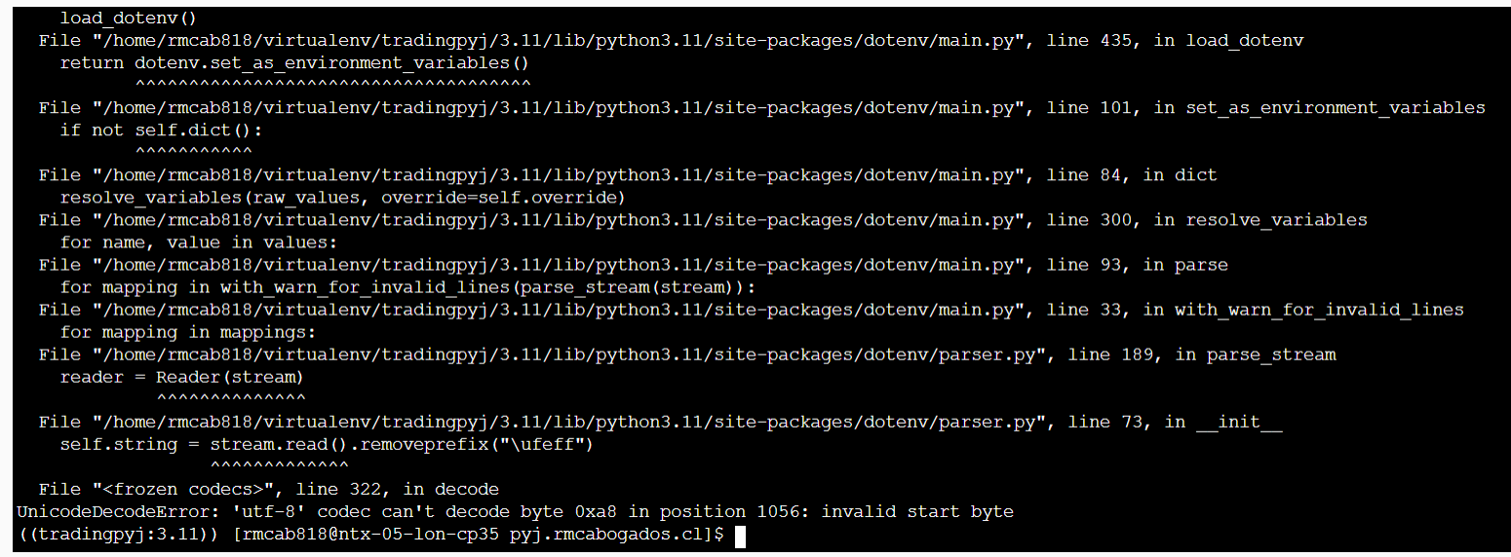
Para ubicar las líneas dañadas se buscaron los bytes fuera del rango ASCII con LC_ALL=C grep y se reemplazaron con LC_ALL=C sed; un reemplazo con sed normal no las corrige, porque en modo UTF-8 el patrón no reconoce los bytes dañados y solo agrega texto delante. Una lectura de prueba con Python que imprime «ok» confirma que el archivo vuelve a ser válido. La convención resultante es mantener el .env solo con caracteres sin tilde.

15.11.7 Activación y pruebas de punta a punta
Con el envío probado, la función se enciende agregando VERIFICACION_CORREO=true al .env y reiniciando la plataforma (conviene esperar unos 40 segundos antes de abrir la web). Mientras esa variable no exista, la plataforma funciona como antes: el registro inicia sesión de inmediato y no se pide confirmar el correo. Las pruebas de punta a punta, que usan un alias del mismo correo para no tocar la cuenta existente, comprueban que la verificación está activa y que existen la columna y la tabla, registran una cuenta de prueba (debe llegar el correo «Confirma tu correo»), verifican que sin confirmar no se puede entrar (código de respuesta «sin verificar») y que después de abrir el enlace sí, piden la recuperación de contraseña (debe llegar «Restablece tu contraseña») y, al terminar, borran la cuenta de prueba junto con sus enlaces.
Al cierre del informe, el envío real de los dos correos estaba probado y ambos llegaron a la bandeja de entrada, y las pruebas automáticas locales pasaban (59 de 59, con base de datos en memoria y un servidor de correo simulado). El recorrido completo con enlaces reales sobre el servidor (registro, confirmación y recuperación) seguía pendiente de ejecutar.

15.11.8 Problemas previstos
El informe del equipo anticipa los fallos más comunes y su solución: el servidor rechaza el usuario o la contraseña (revisar las variables del buzón, sin comillas ni espacios; una contraseña vacía es el caso más frecuente); el certificado del servidor no coincide con el nombre configurado (revisar el servidor y solo, si se confía en él, desactivar la verificación del certificado); falta la dirección pública de la plataforma o alguna variable de correo; error de permiso denegado sobre la tabla de enlaces (repetir los permisos de la sección 15.11.4); el correo no llega (esperar, revisar spam y comprobar que el buzón existe y tiene espacio); el límite de envíos («espera un minuto»); y el caso de una cuenta creada cuyo correo no pudo enviarse, en que el enlace se descarta sin contar contra el límite y se puede pedir otro desde el inicio de sesión.

16.- Calidad del software y pruebas

16.1 Estructura y documentación del código
La plataforma superó las 48.000 líneas de Python, además de unas 12.000 de JavaScript y 7.000 de hojas de estilo, repartidas en más de 300 archivos solo en la carpeta de componentes. Para mantenerla mantenible se hizo una reestructuración completa por etapas: los nombres en inglés se tradujeron al español; cada componente se dividió por tipo de archivo (Python, CSS, JavaScript, HTML y JSON) en carpetas contenedoras por sección; y cada archivo recibió cabecera, pie de crédito, marcas de inicio y fin y la documentación de cada función con su propósito, parámetros y efectos.
Las carpetas principales quedaron así: componentes_plataforma (interfaz por componentes), aplicacion_principal (armado de la página y las vistas), herramientas (utilidades generales, conectividad y manejo de datos), herramientas_agente (las herramientas que usa el agente), nucleo_agente (el núcleo del agente: modelo, ciclo, memoria, órdenes, vigilancias y turnos), servidor_precios (precios reales y velas), fuentes (fuentes de información) y proveedores (compatibilidad entre brókeres).
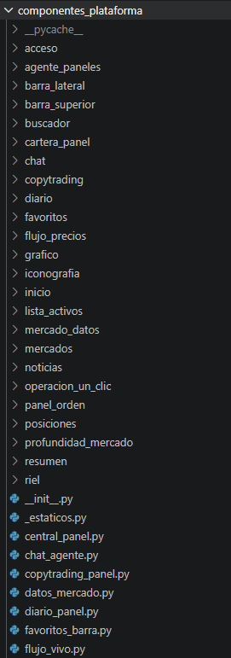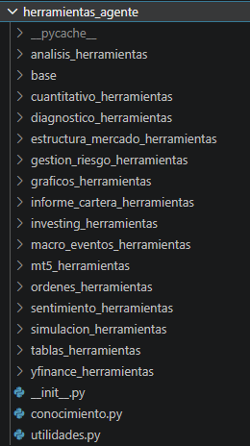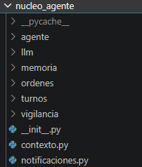

16.2 Pruebas realizadas
Las pruebas se hicieron durante todo el desarrollo, sobre cuentas demo y, cuando el entorno no permitió llegar al servicio real, con simulaciones. La siguiente tabla resume las más importantes.
Prueba | Método | Resultado
Agente en consola (prueba N° 1) | Ejecución con DeepSeek y datos de Yahoo Finance ante consultas bursátiles | Agente funcional con herramientas de datos, análisis, noticias, alertas y gráficos
Dashboard de Streamlit | Ejecución local con lista de activos, gráficos y chat del agente | Interfaz funcional de estilo terminal
Compatibilidad de Python | Compilación en 3.11, 3.12 y 3.13; entorno limpio con 3.11.17 | 244 de 246 módulos cargan; los dos restantes por motivos ajenos a la versión
Laboratorio de ingresos | Capital.com simulado y 48 operaciones sintéticas | 19 cálculos verificados correctos; vista sin errores
Cuota semanal | Diez fechas límite: justo antes y después de las 18:00 del domingo, cambio de horario de Chile, horas UTC y cambio de año; flujo de uso por semana | Todas correctas; la cuota vuelve a cero en cada reinicio
Chat flotante y panel lateral | Streamlit real con agente simulado en veintiún tamaños de pantalla; envío de consultas; cambio de perfil | Burbuja y panel dentro de la pantalla en todos los tamaños; misma conversación en las tres copias; sin errores de claves duplicadas
Portada pública | Ocho anchos y las pantallas de acceso; proveedor de precios simulado y sin credenciales | Sin desbordes ni errores; actualización de precios cada cinco segundos; recurre a datos de ejemplo cuando no hay conexión
Diseño responsivo | Comparación de modos en diecinueve anchos, de 1920 a 320 px, y alturas bajas de celular horizontal | Los modos escritorio, cajones y hojas coinciden con lo diseñado
Instaladores de cambios | Instalación desde la versión base, desde versiones previas y en cadena; con saltos de línea de Windows; con un archivo modificado a mano | Idempotentes; con un archivo modificado, se niegan a instalar e informan cuál
Compatibilidad con el hosting | Pruebas de CORS desde el navegador y kit de diagnóstico | Resultados parciales; luego sustituidas por la instalación de prueba
Instalación en cPanel | Entorno de Python, bibliotecas, servidor de datos y Streamlit lanzados con nohup; comprobación interna del punto de salud | Ambos procesos respondieron (servidor de datos operativo y Streamlit con código 200); el proxy y la comprobación externa estaban pendientes
Correo transaccional | Programa de envío real que no toca la base de datos; pruebas locales con base en memoria y servidor de correo simulado (59 pruebas) | Los dos correos (confirmación y recuperación) llegaron a la bandeja de entrada; 59 de 59 pruebas locales correctas; recorrido completo en el servidor pendiente
Adaptador a PostgreSQL | Programa de prueba contra el servidor real (inserción, selección con conteo, actualización, error por correo repetido, filtros, upsert, JSONB, funciones de billetera y borrado en cascada) | «TODO OK» tras corregir los permisos sobre las secuencias; PostgreSQL 10.23 con 23 tablas

16.3 Hallazgos
- El agente es viable y útil como apoyo al análisis, pero su valor depende de la calidad de los datos que recibe y de la rigurosidad de sus herramientas de cálculo.
- Separar proponer de ejecutar resultó clave, tanto para la seguridad como para la confianza del usuario.
- Los fallos más frecuentes en el desarrollo fueron de integración (límites de peticiones, sesiones que caducan, datos incompletos) más que de lógica, lo que justifica el limitador, las cachés y el bloqueo de datos duplicados o incompletos del bróker.
- Un diseño responsivo serio exige tratar el alto de pantalla, no solo el ancho: los celulares en horizontal con la barra del navegador a la vista dejan apenas unos 265 píxeles de alto.

16.4 Limitaciones de las pruebas
- El recorrido completo de verificación de correo y recuperación de contraseña con enlaces reales sobre el servidor no se había ejecutado al cierre del informe de origen, y la entrega a bandeja de entrada se comprobó solo con una dirección de prueba.
- No hay aún una suite automatizada de pruebas unitarias y de integración continua; las verificaciones fueron dirigidas y repetibles, pero manuales.
- No se hicieron pruebas de carga con muchos usuarios simultáneos, que son críticas para dimensionar el servidor y comprobar el comportamiento de Streamlit con múltiples sesiones.
- No se midió consumo real de tokens con usuarios reales; las cuotas parten de estimaciones.
- Todas las operaciones se probaron en cuenta demo; con dinero real el bróker puede comportarse distinto (deslizamiento, rechazos, trato a quienes ganan de forma constante).
- En el entorno de trabajo se bloqueó el acceso directo a algunos servicios (por ejemplo, Capital.com), de modo que parte de las pruebas usó servicios simulados.

17.- Ruta de desarrollo y lecciones aprendidas
Este capítulo ordena lo aprendido en una ruta que puede seguirse para desarrollar un proyecto similar desde cero y destaca las decisiones que conviene tomar temprano, porque corregirlas después cuesta mucho más.

17.1 Fases del proyecto
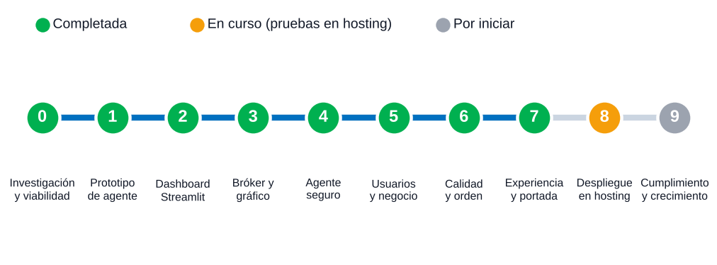
Fase | Qué se hizo | Resultado
0. Investigación y viabilidad | Estudio de agentes de IA, RAG, fuentes de datos, costos de tokens y plataformas de referencia | Decisión de construir un agente con herramientas y datos en tiempo real
1. Prototipo de agente | Agente en consola con DeepSeek, yfinance, herramientas de análisis, memoria y alertas | Prueba de concepto funcional
2. Dashboard | Interfaz de estilo terminal en Streamlit con lista de activos, gráficos, chat y noticias | Primera interfaz usable
3. Bróker y gráfico profesional | Integración con MetaTrader 5 y luego Capital.com; gráfico propio con indicadores, dibujo, backtest y replay | Datos y operación reales en cuenta demo
4. Agente seguro | Propuesta y confirmación de órdenes, límites de riesgo, vigilancias, segundo plano y detención | Agente utilizable sin riesgo de ejecución autónoma
5. Usuarios y negocio | Registro, perfiles, credenciales cifradas, demo y real, planes, billetera y Laboratorio | Plataforma multiusuario
6. Calidad y orden | Reestructuración del código, documentación y traducción al español | Código mantenible
7. Experiencia | Chat flotante, portada pública, diseño responsivo en ocho cortes y cuota semanal de tokens | Producto listo para mostrarse a usuarios
8. Infraestructura | Evaluación del hosting, instalación de prueba en cPanel y paso a PostgreSQL mediante un adaptador, más verificación de correo y recuperación de contraseña con el buzón del hosting | En curso: pruebas internas correctas; verificación completa en navegador y producción pendientes
9. Cumplimiento y crecimiento | Validación legal, adecuación a la ley de datos personales, medición de consumo real y primeros usuarios | Por iniciar

17.2 Lecciones aprendidas
- Definir desde el primer día quién ejecuta las órdenes. Separar «proponer» de «ejecutar» desde el diseño evitó rehacer la seguridad del agente.
- Poner las reglas de riesgo en código, no en el prompt. El prompt se puede eludir; una función determinística no.
- Pensar en varios usuarios desde el principio. El backend del bróker nació con estado global de una sola cuenta; adaptarlo al uso multiusuario exigió copias por usuario y modo. Diseñarlo así desde el inicio habría sido más simple.
- Esconder al proveedor detrás de un contrato. La capa de compatibilidad permitió pasar de MetaTrader 5 a Capital.com sin reescribir la plataforma.
- Tratar los tokens como un costo de producto. El costo de la IA define los planes; conviene medirlo por consulta desde las primeras pruebas, con su caché y su horario de tarifa.
- No confiar en datos gratuitos para operar. Yahoo Finance sirve para prototipos; para operar hacen falta los precios del propio bróker.
- Cuidar la arquitectura de la interfaz. Con Streamlit hay que evitar que cada clic reejecute todo: eventos en el navegador, componentes que no se recargan, fragmentos y paneles controlados por CSS.
- Diseñar el responsivo para alto y ancho. Los celulares en horizontal y las barras del navegador cambian por completo el espacio disponible.
- Documentar y ordenar el código mientras se construye. La reestructuración posterior fue costosa; una convención de nombres, de cabeceras y de carpetas desde el inicio la habría evitado.
- Medir antes de fijar precios. Las cuotas y los precios actuales son una hipótesis de diseño; deben ajustarse con consumo real.
- Pensar en regulación y datos personales antes de captar usuarios. Cambia lo que se puede ofrecer, a quién y cómo.
- Probar pronto en el entorno real de despliegue. La instalación de prueba en el hosting reveló problemas imposibles de ver en el computador de desarrollo: el orden de creación de las tablas, los permisos sobre las secuencias de la base de datos y una versión antigua de PostgreSQL.
- Adaptar en lugar de reescribir. Un adaptador que imita la interfaz de Supabase permitió usar PostgreSQL sin tocar las 141 llamadas del código.
- Verificar cada cambio y entregarlo de forma repetible. Los instaladores idempotentes, con comprobación de versiones previas, evitaron pisar cambios ajenos y facilitaron revertir problemas.
- Probar las funciones que dependen de servicios externos por separado y activarlas al final. El envío de correos se probó con un programa aislado y la función se enciende con una variable de configuración, de modo que un fallo del correo no deja a nadie sin acceso a la plataforma.
- Cuidar la codificación de los archivos de configuración. Un .env con caracteres fuera de UTF-8 detuvo la prueba de correo; conviene escribirlo sin tildes ni «ñ» y comprobar su lectura.

17.3 Trabajo futuro
- Completar la verificación en el hosting (proxy, WebSocket, flujo de precios y recorrido completo de registro, conexión del bróker y billetera) y, para operar con usuarios reales, publicar la plataforma en un VPS con supervisión de procesos, una versión vigente de PostgreSQL y la configuración de producción descrita.
- Contrastar las tablas deducidas de la memoria del agente y del RAG con las de Supabase y agregar su script de creación al proyecto.
- Medir el consumo real de tokens y recalibrar cuotas, precios y el peso del modelo Profundo; analizar el costo por perfil y por franja horaria.
- Acumular historial del agente en cuenta demo (100 a 200 operaciones) y evaluar su desempeño fuera de muestra, para decidir si corresponde cobrar por rendimiento.
- Ampliar el Laboratorio con simulación de Monte Carlo y seguimiento de lo que habría ocurrido con las propuestas rechazadas.
- Incorporar una suite automatizada de pruebas, integración continua y pruebas de carga.
- Sumar autenticación en dos pasos y limitación de intentos de acceso.
- Completar el recorrido de verificación de correo y recuperación de contraseña sobre el servidor y, antes de captar usuarios, configurar en el dominio los registros SPF, DKIM y DMARC para mejorar la entrega a la bandeja de entrada (recomendación de este informe, no verificada en el hosting).
- Conectar un proveedor de datos con licencia comercial para las cotizaciones y evaluar una base de conocimiento propia para RAG con documentación de usuarios y de la empresa.
- Validar el marco legal con un especialista y adecuar la plataforma a la ley de datos personales.
- Versión en inglés de la portada y de la plataforma si el producto se publica con un dominio internacional.
- Cobro real de planes mediante una pasarela de pagos, con renovación y vencimiento automáticos.

18.- Riesgos y limitaciones

18.1 Riesgos del proyecto
Riesgo | Descripción | Mitigación
Regulatorio | El servicio podría considerarse asesoría de inversión o enrutamiento de órdenes | Validación legal; operación en demo; avisos de riesgo; confirmación humana
Dependencia de proveedores | Cambios de precio, de términos o caídas de DeepSeek, Capital.com o Supabase | Contrato de compatibilidad, API compatible con OpenAI, cachés y datos de ejemplo declarados
Costo de la IA | Un uso intensivo en la franja de tarifa doble o un cambio de precios puede erosionar el margen | Cuotas semanales, medición de consumo, alertas de gasto y peso por modelo
Calidad de las respuestas | Alucinaciones o errores de interpretación del modelo | Herramientas de cálculo determinísticas, validaciones en código y confirmación del usuario
Seguridad | Robo de credenciales, acceso cruzado o inyección de instrucciones | Cifrado, aislamiento por usuario, agente sin herramientas de ejecución
Operación en hosting compartido | Procesos lanzados con nohup sin supervisión, límite de memoria de 1 GB y PostgreSQL 10 sin soporte | Piloto con pocos usuarios; VPS y base de datos vigente para producción; supervisor de procesos
Escalabilidad | Streamlit mantiene una sesión y un proceso de interfaz por cada navegador abierto | Pruebas de carga, dimensionamiento del servidor, fragmentos y SSE; evaluación de una interfaz alternativa si hiciera falta
Datos de terceros | Límites de frecuencia, cambios de formato y licencias de uso | Cachés, reintentos y proveedor con licencia comercial
Entrega del correo | Los correos de confirmación y recuperación enviados desde un hosting compartido pueden ser derivados a spam por algunos proveedores, y sin ellos un usuario nuevo no puede entrar | Aviso de revisar spam, reenvío con límites, registros SPF, DKIM y DMARC y, si hiciera falta, un servicio de correo transaccional
Percepción del usuario | Expectativas de rentabilidad que la plataforma no puede prometer | Avisos de riesgo, lenguaje cuidadoso y educación con Replay y cuenta demo

18.2 Limitaciones de este informe
- Las cifras de fuentes comerciales (blogs, reseñas, páginas de proveedores) provienen de extractos de búsqueda con fechas distintas y deben confirmarse en la fuente primaria; los precios de los proveedores de IA cambian con frecuencia.
- No se pudo verificar si Capital.com actúa como creador de mercado, sus términos de uso comercial de la API ni su disponibilidad legal en Chile.
- No se encontraron los montos de patrimonio y garantías de la NCG 502 para enrutadores ni el tarifario oficial de derechos de bolsa, y no se investigó qué corredoras chilenas ofrecen una API para terceros.
- Los resultados económicos del capítulo 13 son cotas de diseño basadas en supuestos y datos simulados, no resultados observados con usuarios reales.
- La sección regulatoria es una lectura de fuentes y no constituye asesoría legal.
- Varias de las investigaciones citadas sobre sesgo de anticipación en modelos de lenguaje son preprints que aún no cuentan con réplicas independientes.

19.- Conclusiones
El proyecto demostró que es posible construir, con recursos acotados y un equipo pequeño, una plataforma de trading propia con un agente de inteligencia artificial integrado que analiza el mercado con datos reales, genera gráficos y propone operaciones de forma segura. La investigación inicial mostró que un agente se distingue de la IA generativa pura y de los asistentes tradicionales por su capacidad de planificar, elegir herramientas y operar en ciclos de razonamiento, acción y observación, y que esa autonomía es precisamente lo que exige salvaguardas: en este proyecto, la separación estricta entre proponer y ejecutar, los límites de riesgo en código y el registro de auditoría de cada decisión.
En el plano técnico, la plataforma reúne un gráfico profesional con más de 45 indicadores, un catálogo amplio de herramientas de dibujo, backtest y replay; un agente con 44 herramientas, tres perfiles de modelo, vigilancias automáticas y respuestas en segundo plano; cuentas multiusuario con credenciales cifradas y aislamiento por usuario; y un diseño responsivo verificado en ocho cortes de pantalla. La reestructuración del código, su documentación y su traducción al español dejaron una base mantenible, y la capa de compatibilidad entre brókeres permite cambiar de proveedor sin reescribir la aplicación.
En el plano económico, la investigación de costos mostró que el precio por token varía de forma importante según el modelo, el horario de uso y el aprovechamiento de la caché, y que esa variación debe reflejarse en las cuotas y en los precios. Con los precios actuales del proveedor elegido, los cuatro planes diseñados —con cuotas semanales de tokens y precios de 0, 4,99, 14,99 y 29,99 USD al mes— resultan sostenibles en uso normal, y solo un escenario extremo de consumo total concentrado en la franja de tarifa doble los dejaría en pérdida. Esa conclusión debe confirmarse con consumo real.
En el plano regulatorio, la lectura de la Ley Fintec, de la normativa de la CMF y de la nueva ley de datos personales indica que la plataforma puede avanzar sin custodiar dinero y operando en cuenta demo, pero que cobrar por rendimiento, gestionar capital de terceros, enrutar órdenes o prestar asesoría de inversión exige analizar con un especialista si corresponde una autorización. También se identificó que las consultas del agente viajan a un proveedor extranjero, lo que debe reflejarse en la política de privacidad.
En el plano de infraestructura, la instalación de prueba demostró que el hosting compartido contratado permite arrancar los procesos permanentes y operar con un PostgreSQL propio gracias a un adaptador, y enviar correos de confirmación y de recuperación de contraseña desde un buzón propio, aunque quedan por verificar el proxy, el WebSocket y el recorrido completo en el navegador. Por su falta de supervisión de procesos, su límite de memoria y una base de datos sin soporte, se lo considera adecuado para pruebas y para un piloto; para usuarios reales se recomienda un servidor virtual privado con una configuración de producción, manteniendo el hosting actual para el sitio informativo.
Los resultados están alineados con el objetivo de Piña y Jara de incorporarse al mercado bursátil con una oferta tecnológica propia y de abrir una línea de servicios en agentes de IA y asistentes inteligentes. Como siguientes pasos corresponde publicar la plataforma en un servidor de producción, medir el consumo real, validar el marco legal, acumular historial del agente en cuenta demo y validar el producto con usuarios reales antes de proyectarlo a otras empresas. Los agentes de IA no reemplazan el criterio profesional, pero bien implementados y bien limitados pueden convertirse en una herramienta de apoyo que mejore la rapidez, el respaldo y la calidad de las decisiones financieras.

20.- Glosario
Término | Significado
Agente de IA | Sistema que usa un modelo de lenguaje para planificar, elegir herramientas y actuar en ciclos de razonamiento, acción y observación
Adaptador | Módulo que ofrece una interfaz conocida y la traduce a otra; aquí, el que permite usar PostgreSQL con las llamadas pensadas para el cliente de Supabase
API key | Clave que identifica a una aplicación o usuario ante un servicio y le permite usar su API
Backtest | Prueba de una estrategia sobre datos históricos
Bróker | Empresa que da acceso a los mercados y permite enviar órdenes de compra y venta
CFD | Contrato por diferencia: derivado cuyo resultado depende de la variación del precio de un activo, sin poseerlo
Cuota de tokens | Cantidad de tokens que un plan permite gastar en un periodo
DOM | Profundidad de mercado: libro con las órdenes pendientes por nivel de precio
Enlace de un solo uso | Dirección con un código que vence y deja de servir al usarse; la base guarda solo su huella
Human-in-the-loop | Diseño en que una persona aprueba las acciones críticas del sistema
OCO | Orden «una cancela la otra»: dos órdenes ligadas de modo que al ejecutarse una se cancela la otra
Passenger | Servidor de aplicaciones que usa cPanel para ejecutar aplicaciones Python en modo petición y respuesta
phpPgAdmin | Herramienta web para administrar bases de datos PostgreSQL
PostgREST | Interfaz web que Supabase pone sobre PostgreSQL y que un PostgreSQL común no incluye
Prompt | Instrucción o conjunto de instrucciones que se entrega a un modelo de lenguaje
Proxy inverso | Servidor que recibe las peticiones de los navegadores y las reenvía a procesos internos
RAG | Generación aumentada por recuperación: el modelo consulta una base de conocimiento antes de responder
ReAct | Patrón que alterna razonamiento y acciones con herramientas
Replay | Reproducción del mercado vela a vela sobre datos históricos para practicar
SSE | Server-Sent Events: flujo continuo de eventos del servidor al navegador
Secuencia | Contador de la base de datos que entrega el siguiente identificador a una columna autonumérica
SMTP | Protocolo con el que un programa envía correos a través de un servidor de salida
Spread | Diferencia entre el precio de compra y el de venta
Stop loss / take profit | Niveles de precio a los que se cierra una posición para limitar la pérdida o asegurar la ganancia
Token | Fragmento de texto que un modelo lee o escribe y que sirve de unidad de cobro
Tool calling | Mecanismo por el que el modelo solicita ejecutar herramientas con parámetros estructurados
WebSocket | Conexión bidireccional persistente entre el navegador y el servidor

21.- Referencias
Academia Judicial de Chile. (s. f.). Ley 21.719 que regula la protección y el tratamiento de los datos personales y crea la Agencia de Protección de Datos Personales. https://academiajudicial.cl/recursos/actualizaciones-normativas/ley-21-719-que-regula-la-proteccion-y-el-tratamiento-de-los-datos-personales-y-crea-la-agencia-de-proteccion-de-datos-personales/
Capital.com. (s. f.-a). API general information. https://capital.com/api-general-information
Capital.com. (s. f.-b). Open API documentation. https://open-api.capital.com/
Comisión para el Mercado Financiero [CMF]. (s. f.-a). Registro de Prestadores de Servicios Financieros. https://www.cmfchile.cl/institucional/estadisticas/seg_rgpsf.php
Comisión para el Mercado Financiero [CMF]. (s. f.-b). Normativa de la Ley Fintec: NCG N° 502. https://www.cmfchile.cl/portal/principal/613/articles-77286_recurso_3.pdf
Cryptography. (s. f.). Fernet (symmetric encryption). https://cryptography.io/en/latest/fernet/
DeepSeek. (2026). Models and pricing. https://api-docs.deepseek.com/quick_start/pricing
Diario Constitucional. (2026, 12 de junio). La Ley 21.719 entra en vigor el 1 de diciembre y expone vacíos en regulación de pequeñas empresas. https://www.diarioconstitucional.cl/2026/06/12/la-ley-21-719-entra-en-vigor-el-1-de-diciembre-y-expone-vacios-en-regulacion-de-pequenas-empresas/
European Securities and Markets Authority [ESMA]. (2018a). ESMA agrees to prohibit binary options and restrict CFDs to protect retail investors. https://www.esma.europa.eu/node/84933
European Securities and Markets Authority [ESMA]. (2018b). ESMA adopts final product intervention measures on CFDs and binary options. https://www.esma.europa.eu/node/85445
Fuentes, E. (2026a, 27 de octubre). Informe de avance diario, día 26: instalación y puesta en marcha de la plataforma en cPanel, paso a paso [Informe interno]. Piña y Jara Transportes y Servicios LTDA.
Fuentes, E. (2026b, 29 de octubre). Informe de avance diario, día 28: plataforma funcionando con PostgreSQL: adaptador, permisos y puesta en marcha [Informe interno]. Piña y Jara Transportes y Servicios LTDA.
Fuentes, E. (2026c, 29 de octubre). Informe de avance diario, día 28: verificación de correo y recuperación de contraseña en la plataforma, paso a paso [Informe interno]. Piña y Jara Transportes y Servicios LTDA.
Internet Engineering Task Force [IETF]. (2017). RFC 8018: PKCS #5: Password-Based Cryptography Specification, Version 2.1. https://www.rfc-editor.org/rfc/rfc8018
Lewis, P., Perez, E., Piktus, A., Petroni, F., Karpukhin, V., Goyal, N., … Kiela, D. (2020). Retrieval-augmented generation for knowledge-intensive NLP tasks. Advances in Neural Information Processing Systems, 33. https://arxiv.org/abs/2005.11401
Li, Wang y Ma. (2026). Summoning the Oracle to Slay It: Mitigating Look-Ahead Bias in Financial Backtesting with Large Language Models (FinCAD). arXiv:2605.24564. https://arxiv.org/abs/2605.24564
MetaQuotes. (s. f.). Python integration for MetaTrader 5. https://www.mql5.com/en/docs/integration/python_metatrader5
OWASP Foundation. (2025). OWASP Top 10 for LLM Applications 2025. https://genai.owasp.org/llm-top-10/
Streamlit. (s. f.). Add statefulness to apps (Session State). https://docs.streamlit.io/develop/concepts/architecture/session-state
Supabase. (s. f.). Row Level Security y claves de API. https://supabase.com/docs/guides/database/postgres/row-level-security
TradingView. (s. f.). Lightweight Charts. https://github.com/tradingview/lightweight-charts
The Memorization Problem: Can We Trust LLMs' Economic Forecasts? (2025). arXiv:2504.14765. https://arxiv.org/abs/2504.14765
Vaswani, A., Shazeer, N., Parmar, N., Uszkoreit, J., Jones, L., Gomez, A. N., … Polosukhin, I. (2017). Attention is all you need. Advances in Neural Information Processing Systems, 30. https://arxiv.org/abs/1706.03762
Wu, S., Irsoy, O., Lu, S., Dabravolski, V., Dredze, M., Gehrmann, S., … Mann, G. (2023). BloombergGPT: A large language model for finance. arXiv:2303.17564. https://arxiv.org/abs/2303.17564
Xiao, Y., Sun, E., Luo, D. y Wang, W. (2024). TradingAgents: Multi-agents LLM financial trading framework. arXiv:2412.20138. https://arxiv.org/abs/2412.20138
Yang, H., Liu, X.-Y. y Wang, C. D. (2023). FinGPT: Open-source financial large language models. arXiv:2306.06031. https://arxiv.org/abs/2306.06031
yfinance. (s. f.). yfinance: Download market data from Yahoo! Finance's API [Paquete de Python]. Python Package Index. https://pypi.org/project/yfinance/
Yao, S., Zhao, J., Yu, D., Du, N., Shafran, I., Narasimhan, K. y Cao, Y. (2023). ReAct: Synergizing reasoning and acting in language models. International Conference on Learning Representations (ICLR). arXiv:2210.03629. https://arxiv.org/abs/2210.03629

